Entidad Financiera

Tecnologías de la
Información

Comunicación estado M10 al Banco de España.
Análisis funcional

25 de Abril de 2015
Índice
1 Propósito del documento 3
2 Descripción general de la solución 4
3 Descripción de funciones 6
3.1 Incluir la nueva información de valores requerida por el BdE en el aplicativo CIR a partir de los aplicativos de GBPE y su gestión histórica. 6
3.2 Envío de la información de valores al Banco de España. 11
3.3 Recepciones de los ficheros de notificación del BdE y tratamiento de la información recibida. 32
3.4 Recepción del fichero de descuadres procedente del BdE y tratamiento de la información recibida. 40
3.5 Creación de los procesos de comunicaciones diarias de altas, bajas, y variaciones de valores. 43
3.6 Comunicación de los emisores de deuda al sistema de acreditados. 51
3.7 Creación de los procesos de comparativas de históricos y de cuadre operativo. 52
3.8 Creación de los informes de valores. 52
4 Modelo lógico de datos 55
5 Documentos relacionados 57
6 Anexos 58
6.1 Anexo I: Informes de Valores 58
6.2 Anexo II: Códigos de aplicación 58
6.3 Anexo III: Códigos de entidad 58
6.4 Anexo IV: Códigos ISO de países 59
6.5 Anexo V: Códigos ISO de monedas 59
6.6 Anexo VI: Tipos de Productos de Valores 59
6.7 Anexo VII: Tipos de Cotización para los productos de Valores 60
6.8 Anexo VIII: Tipos de Cartera Contable para Valores 60
6.9 Anexo IX: Tipos de jerarquía del valor razonable 61
6.10 Anexo X: Tipos de entidades depositarias 61
6.11 Anexo XI: Tipos de sectores de la contraparte de la operación de valores 62
6.12 Anexo XII: Tipos de operaciones sobre productos de valores 63
6.13 Anexo XIII: Notificaciones informativas sobre el estado de las declaraciones 63
6.14 Anexo XIV: Códigos de mensaje de las notificaciones informativas sobre el estado de las declaraciones 65
6.15 Anexo XV: Códigos de notificaciones sobre los registros de las declaraciones 65

Propósito del documento
El presente documento recoge la descripción conceptual (independiente del entorno tecnológico en el que se implantará) de la solución informática que dará a la solicitud por parte del Banco de España de la comunicación del estado M10.
El propósito final de este documento, es matizar la norma publicada por el Banco de España sobre valores, con las peculiaridades que presentan las aplicaciones de la Entidad Financiera. Al hacerse múltiples referencias a la norma, este documento y los documentos publicados por el BdE (que se incluyen en el apartado de documentos relacionados), deben contemplarse como un todo.

Descripción general de la solución
En este capítulo se describirán las grandes líneas de la solución propuesta, mencionando especialmente:
- Objetivo a cumplir, recepción, elaboración y gestión de la información de valores comunicada a la CIRBE conforme la nueva norma dictada por el Banco de España.
- Ámbito funcional, Información de valores dentro de la aplicación CIRBE.
- Se crearán las funcionalidades necesarias (que no existen actualmente en la aplicación CIR) para dar servicio a la nueva información solicitada por el Banco de España.
Las funcionalidades afectadas serán:

PROCESO: Comunicación del estado M10 al Banco de España.
FUNCIONALIDADES
Recepción de la nueva información de valores requerida por el BdE en a partir de los aplicativos de Entidad y su gestión histórica.
Envío de la información de Valores al Banco de España y control de lo comunicado. Creación de las sesiones EDITRAN correspondientes.
Recepciones de los ficheros de notificación del BdE y tratamiento de la información recibida. Creación de las sesiones EDITRAN correspondientes.
Recepción del fichero de descuadres procedente del BdE y tratamiento de la información recibida. Creación de la sesión EDITRAN correspondiente.
Creación la operativa on-line que permite la comunicación diaria de altas, bajas, y variaciones de valores.
Creación de los procesos de comparativas de históricos, y de cuadre operativo.
Creación de los informes ‘Informe de Notificaciones sobre datos de Valores’, ‘Informe de Notificaciones sobre corrección de datos Valores’ y ‘Informe de Descuadres entre datos Valores’ para mostrar la nueva información de valores.

Descripción de funciones

Recepción de la nueva información requerida por el BdE.

Uno de los problemas que presentan este tipo de informes es que, como norma general, la información está distribuida por diversos aplicativos, que pueden no compartir base de datos o incluso sistema informático, pero de cara al regulador (Banco de España) es trasparente, por lo que el primer escollo a solucionar es homogeneizar esas fuentes de información.

En nuestro caso van a ser tres aplicaciones las cedentes de datos:

- Valores, que gestiona la renta variable de todas las entidades del grupo.
- Activos Financieros, que gestiona la renta fija de todas las entidades del grupo.
- Aplicativo de Banca Privada. Situación muy común en la mayor parte de bancos españoles, que crea una entidad específica para la gestión de determinados tipos de clientes, que aunque en número de clientes es pequeño, no en importes de las operaciones. En este caso la gestión se realiza en un entorno Oracle, que no comparte información directamente tiene conexión con el Ordenador Central (Host-IBM)

Estas aplicaciones deberán facilitar de forma mensual un fichero interfaz, con la extracción a cierre de mes, de la información requerida por el Banco de España (BdE) acerca de valores.

La información que contendrá este fichero, en función del tipo de producto, será la siguiente:

- Datos identificativos y de control de la aplicación cedente.
- Código de aplicación (ver Anexo II)
- Código de entidad que facilita los datos (ver Anexo III)
- Fecha situación datos

- Datos de instrumentos de valores representativos de deuda propiedad de la entidad (estado M.10-2):
- Código del emisor
- Código del valor
- Tipo de producto (ver Anexo VI)
- Localización de la actividad, o país de la operación (ver Anexo IV)
- Moneda (ver Anexo V)
- Cotización (ver Anexo VII)
- Cartera contable (ver Anexo VIII)
- Jerarquía del valor razonable (ver Anexo IX)
- Entidad depositaria (ver Anexo X)
- Nominal
- Valor razonable
- Valor contable (excluidos ajustes por valoración)
- Saneamiento directo de activos en el mes
- Intereses cobrados en el mes

- Datos de instrumentos de patrimonio propiedad de la entidad (estado M.10-3):
- Código del emisor
- Código del valor
- Tipo de producto (ver Anexo VI)
- Localización de la actividad, o país de la operación (ver Anexo IV)
- Moneda (ver Anexo V)
- Cotización (ver Anexo VII)
- Cartera contable (ver Anexo VIII)
- Jerarquía del valor razonable (ver Anexo IX)
- Entidad depositaria (ver Anexo X)
- Nominal
- Valor razonable
- Valor contable (excluidos ajustes por valoración)
- Coste de adquisición
- Número de títulos
- Porcentaje de participación en el capital
- Saneamiento directo de activos en el mes
- Dividendos cobrados en el mes
- Importe de las compras en el mes
- Importe de las ventas en el mes
- Aportaciones a la participada para cubrir pérdidas en el mes

- Datos de otras operaciones con valores (estado M.10-4):
- Código del emisor
- Código del valor
- Tipo de producto (ver Anexo VI)
- Cotización (ver Anexo VII)
- Tipo de producto (de la operación) (ver Anexo XII)
- Localización de la actividad, o país de la operación (ver Anexo IV)
- Sector de la contraparte de la operación (ver Anexo XI)
- País de residencia de la contraparte de la operación (ver Anexo IV)
- Valores (nominal)
- Valor contable de operaciones (excluidos ajustes por valoración)
- Número interno de persona contraparte de la operación
- Tipo del documento de la persona contraparte de la operación
- Número del documento identificación de la persona contraparte de la operación
- Nombre de la persona contraparte de la operación

Los importes, incluso los correspondientes a valores denominados en una moneda distinta del euro, se declararán en unidades de euros.

Es obligación de las aplicaciones cedentes, que la información contenida en este fichero debe cumplir las siguientes validaciones, exigibles por el Banco de España y que se incluirán en los procesos receptores de la información. Son éstas:

- Con carácter general:

- Se comprobará que todos los registros contienen sólo caracteres admitidos y el formato de los registros es el esperado.
- Se comprobará que todos los registros tienen un código de registro válido.
- Que la fecha de proceso deberá ser la anterior al mes de calendario. (Mes vencido)

- Validaciones sobre la declaración mensual que provocan rechazo del registro M1002.
- Se comprobará que el código del emisor está cumplimentado.
- Se comprobará que el código del emisor está cumplimentado con un NIF válido o código de no residente válido de persona jurídica.
- Se comprobará que el código del valor está cumplimentado.
- Se comprobará que el país de la operación está cumplimentado
- Se comprobará que el país de la operación es un código ISO de país.
- Se comprobará que la entidad declarante tiene sucursales en el país declarado en “localización de la actividad”.
- Se comprobará que el tipo de producto está cumplimentado.
- Se comprobará que el tipo de producto tiene un valor correcto.
- Se comprobará que la moneda está cumplimentada.
- Se comprobará que la moneda es un código ISO.
- Se comprobará que los campos “reservado” estén cumplimentados con blancos.
- Se comprobará que cartera contable está cumplimentada.
- Se comprobará que cartera contable tiene un valor correcto.
- Se comprobará que cotización está cumplimentada.
- Se comprobará que cotización tiene un valor correcto.
- Se comprobará que jerarquía del valor razonable está cumplimentada cuando los valores de la “Cartera contable” sean “Cartera de negociación”, “Otros activos financieros a valor razonable con cambios en pérdidas y ganancias”, “Activos financieros disponibles para la venta”, “Inversiones crediticias” y “Cartera de inversión a vencimiento”.
- Se comprobará que jerarquía del valor razonable está en blanco cuando los valores de la “Cartera contable” sean “Deducción del pasivo” o “No aplicable”.
- Se comprobará que jerarquía del valor razonable tiene un valor correcto.
- Se comprobará que entidad depositaria está cumplimentada cuando los valores de la “Cartera contable” sean “Cartera de negociación”, “Otros activos financieros a valor razonable con cambios en pérdidas y ganancias”, “Activos financieros disponibles para la venta”, “Inversiones crediticias” y “Cartera de inversión a vencimiento”.
- Se comprobará que entidad depositaria está en blanco cuando los valores de la “Cartera contable” sean “Deducción del pasivo” o “No aplicable”.
- Se comprobará que entidad depositaria tiene un valor correcto.
- Si cartera contable tiene como valor “No aplicable”, deberán estar a ceros los campos “Nominal”, “Valor razonable”, y “Valor contable (excluidos ajustes por valoración)”
- Si cartera contable tiene como valor “No aplicable”, deberán estar cumplimentados al menos uno de los siguientes campos “Saneamiento directo de activos en el mes” o “Intereses cobrados en el mes”.
- Si cartera contable tiene como valor “Deducción del pasivo”, el campo “Tipo de producto del valor” deberá ser igual a “Bonos de titulización hipotecarios”, “Bonos de titulización de activos” o ”Pagarés de titulización”.
- Si cartera contable tiene cualquier valor correcto distinto de “No aplicable”, “Nominal” debe ser mayor que cero.
- Si cartera contable tiene como valor “Cartera de negociación”, “Otros activos a valor razonable con cambios en pérdidas y ganancias” o “Activos financieros disponibles para la venta”, el campo “Valor contable (excluidos ajustes por valoración)” deberá ser igual a “Valor razonable”
- Si cartera contable tiene como valor “Inversiones crediticias”, “Cartera de inversión a vencimiento” o “Deducción del pasivo”, deberá ser distinto de cero el campo “Valor contable (excluidos ajustes de valoración)”.
- Si cotización tiene valor “Valor cotizado, con mercado activo” ➔ Jerarquía del valor razonable debe tener el valor “Nivel 1”. Si cotización tiene valor “Valor cotizado, sin mercado activo” o “Valor no cotizado, con ISIN” o “Valor no cotizado, sin ISIN” ➔ Jerarquía del valor razonable debe tener el valor “Nivel 2” o “Nivel 3”. Si cotización tiene valor “Valor no cotizado, sin ISIN” ➔ “Código del valor” deberá ser una clave distinta a un código ISIN. Para cualquier otro valor de cotización, “Código del valor” deberá ser un código ISIN.
- Se rechazarán los registros en los que se declare el mismo “Código de valor” con valores diferentes en uno o más de los campos “Código del emisor”, “Tipo de producto”, “Moneda”, “Cotización” o “Jerarquía del valor razonable”.
- Para los valores sin saldo vivo a final de mes, se declararán exclusivamente las columnas:
- Código del emisor
- Código del valor
- Tipo de producto
- Localización de la actividad (País de la operación)
- Moneda
- Cotización
- Cartera contable
- Saneamiento directo de activos en el mes
- Intereses cobrados en el mes
- Si se ha informado para ‘Cartera contable’ el valor ‘No aplicable’, se validará que se haya cumplimentado uno de los dos campos siguientes:
- Saneamiento directo de activos en el mes
- Intereses cobrados en el mes

- Validaciones sobre la declaración mensual que provocan rechazo del registro M1003.

- Se comprobará que la estructura del registro se corresponde con el tipo de registro indicado
- Se comprobará que el código del emisor está cumplimentado.
- Se comprobará que el código del emisor está cumplimentado con un NIF o código de no residente válido de persona jurídica.
- Se comprobará que el código del valor está cumplimentado.
- Se comprobará que el país de la operación está cumplimentado.
- Se comprobará que el país de la operación es un código ISO de país.
- Se comprobará que la entidad declarante tiene sucursales en el país declarado en “Localización de la actividad”.
- Se comprobará que el tipo de producto del valor está cumplimentado.
- Se comprobará que el tipo de producto del valor tiene un valor correcto.
- Se comprobará que los campos “reservado” estén cumplimentados con blancos.
- Se comprobará que cartera contable está cumplimentada.
- Se comprobará que cartera contable tiene un valor correcto
- Se comprobará que la moneda está cumplimentada.
- Se comprobará que la moneda es un código ISO.
- Se comprobará que cotización está cumplimentada.
- Se comprobará que cotización tiene un valor correcto.
- Se comprobará que jerarquía del valor razonable está cumplimentada cuando los valores de la “Cartera contable” sean “Cartera de negociación”, “Otros activos financieros a valor razonable con cambios en pérdidas y ganancias”, “Activos financieros disponibles para la venta” o “Participaciones”.
- Se comprobará que jerarquía del valor razonable está en blanco cuando los valores de la “Cartera contable” sean “Deducción del patrimonio neto” o “No aplicable”.
- Se comprobará que jerarquía del valor razonable tiene un valor correcto.
- Se comprobará que entidad depositaria está cumplimentada cuando los valores de la “Cartera contable” sean “Cartera de negociación”, “Otros activos financieros a valor razonable con cambios en pérdidas y ganancias”, “Activos financieros disponibles para la venta” o “Participaciones”.
- Se comprobará que entidad depositaria está en blanco cuando los valores de la “Cartera contable” sean “Deducción del patrimonio neto” o “No aplicable”.
- Se comprobará que entidad depositaria tiene un valor correcto.
- Si cotización tiene valor “Valor cotizado, con mercado activo”, Jerarquía del valor razonable debe tener el valor “Nivel 1”.
- Si cotización tiene valor “Valor cotizado, sin mercado activo” o “Valor no cotizado, con ISIN” o “Valor no cotizado, sin ISIN” ➔ Jerarquía del valor razonable debe tener el valor “Nivel 2” o “Nivel 3”.
- Si cotización tiene valor “Valor no cotizado, sin ISIN”, “Código del valor” deberá ser una clave distinta al código ISIN. Para cualquier otro valor de cotización, “Código del valor” deberá ser un código ISIN.
- Si cartera contable tiene como valor “No aplicable”, deberán estar a ceros los siguientes campos: “Nominal”, “Valor razonable, “Valor contable (excluidos ajustes por valoración)”, “Coste de adquisición”, “Número de títulos”, “Porcentaje de participación en el capital (%)”, “Aportaciones a la participada para cubrir pérdidas en el mes”
- Si en tipo de instrumento el valor es “Instrumento de capital” y la cartera contable tiene como valor “Otros activos financieros a valor razonable con cambios en pérdidas y ganancias”, “Activos financieros disponibles para la venta” o “Participaciones”, “Porcentaje de participación en el capital” debe ser mayor que cero.
- Si cartera contable tiene como valor “No aplicable”, deberán estar cumplimentado al menos uno de los campos entre “Saneamiento directo de activos en el mes”, “Dividendos cobrados en el mes”, “Importe de las compras en el mes” o “Importe de las ventas en el mes”.
- Si cartera contable tiene cualquier valor correcto distinto de “No aplicable”, deberán ser distintos de cero los campos “Nominal”, “Coste de adquisición”, “Número de títulos”, “Porcentaje de participación en el capital”
- Si cartera contable tiene como valor “Cartera de negociación”, “Otros activos a valor razonable con cambios en pérdidas y ganancias” o “Activos financieros disponibles para la venta”, se comprobará que “Valor contable (excluidos ajustes por valoración)” es igual a “Valor razonable”.
- Si cartera contable tiene como valor “Deducción de patrimonio neto”, se comprobará que:
-Jerarquía del valor razonable esté en blanco.
-“Valor contable (excluidos ajustes por valoración)” es igual a “Coste de adquisición”.
-“Saneamiento directo de activos en el mes”, “Dividendos cobrados en el mes”, “Importe de las compras en el mes”, “Importe de las ventas en el mes”, “Aportaciones a la participada para cubrir pérdidas en el mes” deben ser cero.
- Se rechazarán los registros en los que se declare el mismo “Código de valor” con valores diferentes en uno o más de los campos “Código del emisor”, “Tipo de producto”, “Moneda”, “Cotización” o “Jerarquía del valor razonable”.
- Para los valores sin saldo vivo a final de mes, se declararán exclusivamente las columnas:
- Código de emisor
- Código de valor
- Tipo de producto
- Localización de la actividad (País de la operación)
- Moneda
- Cotización
- Cartera contable
- Saneamiento directo de activos en el mes
- Dividendos cobrados en el mes
- Importe de las compras en el mes
- Importe de las ventas en el mes
- Si se ha informado para ‘Cartera contable’ el valor ‘No aplicable’, se validará que se haya cumplimentado uno de los campos siguientes:
- Saneamiento directo de activos en el mes
- Dividendos cobrados en el mes
- Importe de las compras en el mes
- Importe de las ventas en el mes
- Para los valores que sean instrumentos de capital pero que según su cartera contable no pertenezcan a la cartera de negociación ni sean deducciones del patrimonio neto (autocartera), el porcentaje de participación en el capital deberá venir informado. Para el resto de valores este dato deberá venir sin informar.

- Validaciones sobre la declaración mensual que provocan rechazo del registro M1004.

- Se comprobará que la estructura del registro se corresponde con el tipo de registro indicado.
- Se comprobará que el código del emisor está cumplimentado.
- Se comprobará que el código del emisor está cumplimentado con un NIF o código de no residente válido de persona jurídica.
- Se comprobará que el código del valor está cumplimentado.
- Se comprobará que el país de la operación está cumplimentado.
- Se comprobará que el país de la operación es un código ISO de país.
- Se comprobará que la entidad declarante tiene sucursales en el país declarado en “localización de la actividad”.
- Se comprobará que el tipo de producto del valor está cumplimentado.
- Se comprobará que el tipo de producto del valor tiene un valor correcto.
- Se comprobará que los campos “reservado” estén cumplimentados con blancos.
- Se comprobará que cotización está cumplimentada.
- Se comprobará que cotización tiene un valor correcto.
- Si cotización tiene valor “Valor no cotizado, sin ISIN”, “Código del valor” deberá ser una clave distinta al código ISIN. Para cualquier otro valor de cotización, “Código del valor” deberá ser un código ISIN.
- Se comprobará que tipo de producto de la operación está cumplimentada.
- Se comprobará que tipo de producto de la operación tiene un valor correcto.
- Si tipo de producto de la operación tiene uno de los valores “Posiciones cortas. Activos adquiridos temporalmente” o “Posiciones cortas. Activos recibidos en préstamo”, se comprobará que: Sector de la contraparte de la operación no esté cumplimentado. País de residencia de la contraparte de la operación no está cumplimentado. Para cualquier otro valor de tipo de producto de la operación se comprobará que Sector de la contraparte de la operación está cumplimentado y que tiene un valor correcto. País de residencia de la contraparte de la operación está cumplimentado, y que es un código ISO.
- Se comprobará que “Nominal” está cumplimentado.
- Se comprobará que “Valor contable (excluidos ajustes por valoración)” está cumplimentado.
- Se rechazarán los registros en los que se declare el mismo “Código de valor” con valores diferentes en uno o más de los campos “Código del emisor”, “Tipo de producto” o “Cotización”.
- Para las operaciones de valores que sean posiciones cortas, no se informarán los datos siguientes:
- Sector de la contraparte de la operación
- País de residencia de la contraparte de la operación
- Si cotización tiene valor “Valor no cotizado, sin ISIN” ➔ “Código del valor” deberá ser una clave distinta al código ISIN (un valor único interno). Para cualquier otro valor de cotización, “Código del valor” deberá ser un código ISIN.

- Validaciones cruzadas entre los registros mensuales M1002 y M1004:
- Se comprobará en los registros M1002 con “Entidad depositaria” = “No aplicable” que la suma de los nominales de estos registros es mayor o igual que la suma de los nominales de los M1004 con los mismos valores en “Código de valor” y “Localización de la Actividad” y con “Tipo de producto” = “Cesiones Temporales” o “Valores prestados”. En caso contrario se notificará la incidencia con código de situación L0035.
- Para las operaciones declaradas en el M1004 cuyo tipo de producto de la operación es “Cesiones Temporales”, se comprobará para cada código de valor que la suma de todos los importes “nominales” declarados con dicho tipo de producto de la operación (con independencia de los valores del resto de dimensiones) es menor o igual que la suma de los importes “nominales” declarados para ese código del valor en el M1002.

- Validaciones cruzadas entre los registros mensuales M1003 y M1004:
- Se comprobará en los registros M1003 con “Entidad depositaria” = “No aplicable” que la suma de los nominales de estos registros es mayor o igual que la suma de los nominales de los M1004 con los mismos valores en “Código de valor” y “Localización de la Actividad” y con “Tipo de producto” = “Cesiones Temporales” o “Valores prestados”. En caso contrario se notificará la incidencia con código de situación L0036.
- Para las operaciones declaradas en el M1004 cuyo tipo de producto de la operación es “Cesiones Temporales”, se comprobará para cada código de valor que la suma de todos los importes “nominales” declarados con dicho tipo de producto de la operación (con independencia de los valores del resto de dimensiones) es menor o igual que la suma de los importes “nominales” declarados para ese código del valor en el M1003.

Los registros que sean rechazados por no superar alguna validación serán volcados a un fichero de errores (uno por aplicación) para que la aplicación CIR pueda gestionar con las aplicaciones cedentes de datos la corrección de estos registros. Se informará por correo a los responsables de las aplicaciones la generación de estos ficheros de errores.

Los errores tendrán dos salidas. Una en fichero, en el que se indique para cada registro que error o errores tiene, y por otro lado las estadísticas para el usuario, con menos detalle y más enfocado a número e importe de aceptados y rechazados por aplicación y producto. Los anexos XIV y XV incluyen los códigos de error que podrían ser aplicables en las validaciones que coincidan con las validaciones que aplicará el BdE.

Puesto que existe una aplicación que no está localizada en el Ordenador Central, y la comunicación se establecerá de forma asíncrona sin posibilidad de generar condición que arranque los procesos en el ordenador central una vez finalizada la extracción correctamente, además de las validaciones anteriores, se realizarán controles sobre la fecha de extracción de la información para asegurar que es la información esperada. En caso de no superar esta validación, se informará de esta circunstancia por correo a los usuarios de la aplicación, para que puedan gestionar el envío del fichero correcto. Asimismo, se controlará que todas las aplicaciones cedentes de información (Valores, Activos Financieros (AAFF) y Banca Privada) comuniquen sus ficheros en tiempo y forma, de tal forma que el proceso de generación del envío no continúe hasta la recepción de todos los ficheros.

Envío de la información de valores al Banco de España.

Se crearán nuevos procesos de envío al Banco de España para transmitir la información de valores de las entidades declarantes pertenecientes al grupo Entidad. Para ello, se habilitarán los mecanismos de comunicación con Banco de España para la transmisión física de los ficheros (sesiones EDITRAN):
- Proceso CRGEDE: Declaración de datos de estados con distintas periodicidades (mensual, y trimestral).
- Proceso CRGECE: Declaración de correcciones a datos de estados de una fecha ya declarados.

A partir de la información cedida mensualmente por los aplicativos de Valores, AAFF y Banca Privada, se realizarán las trasformaciones necesarias y se generarán los siguientes ficheros con el formado requerido en cada caso:

- Declaración de datos de estados mensuales (estados M1000, M1002, M1003, M1004).

A partir de la información generada diariamente desde la transacción on-line abierta al usuario especializado, se realizarán las trasformaciones necesarias y se generarán los siguientes ficheros con el formado requerido en cada caso:

- Declaración de correcciones a los datos de estados de una fecha ya declarados (estados MT000, M1002, M1003, M1004).

- Declaración de datos de estados mensuales.

La información de valores a transmitir al Banco de España por las entidades declarantes debe contener los siguientes estados:

- Estados M1000:
Estos registros actúan como registro de cabecera de la declaración de datos que se enviará al BdE por cada entidad declarante, por lo que en el envío a BdE habrá como máximo uno por cada entidad que declare valores.

El contenido de este registro es el siguiente:

- Tipo de registro (con valor ‘M1000’)
- Referencia de la entidad. Clave única que identifica el mensaje, formada por los siguientes datos:
  - Fecha de la referencia
  - Número de la referencia
  - Fecha de proceso
  - Entidad declarante
  - Nombre de la entidad declarante

Los valores que se pueden enviar a BdE en el registro de tipo M1000 son los siguientes:

- Fecha de la referencia
Fecha del día del envío (o de generación del fichero), con formato AAAAMMDD.
- Número de la referencia
Número secuencial de envío realizado en el día (del 1 al 99).
- Fecha de proceso
Será la fecha del mes anterior, con formato AAAAMM.
- Entidad declarante (ver Anexo III)

- Estados M1002:
La información sobre valores representativos de deuda (en adelante, valores) a comunicar a la CIRBE debe ser enviada por las entidades del grupo que:
- Sean propietarias de valores a final de mes.
- Hubiesen cobrado intereses o saneado los valores durante el mes, aunque la entidad no tenga registrado en el activo ningún importe para ellos a final de mes, porque se hubiesen dado de baja íntegramente por amortización, venta o deterioro.
Los valores que deben ser declarados por una entidad incluyen los emitidos por las sociedades y fondos de titulización a los que la entidad haya transferido activos financieros (aunque se deduzcan del pasivo del balance de la entidad), así como los calificados como “Activos no corrientes en venta”. No se tienen que declarar los clasificados contablemente como fallidos.

Los datos a informar a la CIRBE en este estado son los siguientes:

- Tipo de registro (con valor ‘M1002’)
- Código del emisor
- Código del valor
- Tipo de producto
- Localización de la actividad (país de la operación)
- Moneda
- Cotización
- Cartera contable
- Jerarquía del valor razonable
- Entidad depositaria
- Nominal
- Valor razonable
- Valor contable (excluidos ajustes por valoración)
- Saneamiento directo de activos en el mes
- Intereses cobrados en el mes

Los valores que se pueden enviar a BdE en el registro de tipo M1002 son los siguientes:

- Código del emisor
Código del emisor del valor en la base de dato de Personas.
- Código del valor
Código ISIN del valor, o en su defecto un código interno único que lo identifique.
- Tipo de producto (ver Anexo VI)
- Localización de la actividad (país de la operación) (ver Anexo IV)
- Moneda (ver Anexo V)
- Cotización (ver Anexo VII)
- Cartera contable (ver Anexo VIII)
- Jerarquía del valor razonable (ver Anexo IX)
- Entidad depositaria (ver Anexo X)
- Nominal
Nominal de los valores propiedad de la entidad a final de mes.
- Valor razonable
Valor razonable de los valores existentes a final de mes con independencia de si cotizan o no.
- Valor contable (excluidos ajustes por valoración)
Importe por el que están registrados los valores en el activo excluidos los ajustes por valoración que se presenten de forma separada en el balance reservado. Para los valores emitidos por sociedades o fondos de titulización deducidos del pasivo, importe sin signo que se deduzca del pasivo.
- Saneamiento directo de activos en el mes
Importe de los valores que se ha dado de baja del activo en el mes para corregir deterioros de valor, contabilizándolo directamente en la cuenta de pérdidas y ganancias o mediante la dotación de una cobertura que se utiliza en el mismo mes para dar de baja los valores del activo. Por tanto, este importe no está registrado a final de mes en la correspondiente partida de "Correcciones de valor por deterioro de activos".
- Intereses cobrados en el mes
Importe de los intereses cobrados en el mes, incluido el correspondiente a los valores que se hubiesen dado de baja del activo en el propio mes.

- Estados M1003:
Este estado con información sobre instrumentos de capital y otros instrumentos de patrimonio diferentes del capital (en adelante, valores), incluidos los calificados como activos no corrientes en venta y los emitidos por la propia entidad (conocidos como autocartera), lo tienen que enviar las entidades que:

- Sean propietarias de valores a final de mes.

- Hubiesen cobrado dividendos o saneado o vendido los valores durante el mes, aunque la entidad no tenga registrado en el activo ningún importe para ellos a final de mes, porque se hubiesen dado de baja íntegramente por venta o deterioro.

Para los valores con saldo vivo a final de mes, se declararán los datos de todas las columnas que les correspondan.

Los datos a informar a la CIRBE en este estado son los siguientes:

- Tipo de registro (con valor ‘M1003’)
- Código del emisor
- Código del valor
- Tipo de producto
- Localización de la actividad (país de la operación)
- Moneda
- Cotización
- Cartera contable
- Jerarquía del valor razonable
- Entidad depositaria
- Nominal
- Valor razonable
- Valor contable (excluidos ajustes por valoración)
- Coste de adquisición
- Número de títulos
- Porcentaje de participación en el capital (%)
- Saneamiento directo de activos en el mes
- Dividendos cobrados en el mes
- Importe de las compras en el mes
- Importe de las ventas en el mes
- Aportaciones a la participada para cubrir pérdidas en el mes

Los valores que se pueden enviar a BdE en el registro de tipo M1003 son los siguientes:

- Código del emisor
Código del emisor del valor en la base de dato de Personas.
- Código del valor
Código ISIN del valor, o en su defecto un código interno único que lo identifique.
- Tipo de producto (ver Anexo VI)
- Localización de la actividad (país de la operación) (ver Anexo IV)
- Moneda (ver Anexo V)
- Cotización (ver Anexo VII)
- Cartera contable (ver Anexo VIII)
- Jerarquía del valor razonable (ver Anexo IX)
- Entidad depositaria (ver Anexo X)
- Nominal
Nominal de los valores propiedad de la entidad a final de mes.
- Valor razonable
Valor razonable de los valores existentes a final de mes con independencia de si cotizan o no.
- Valor contable (excluidos ajustes por valoración)
Importe por el que están registrados los valores en el activo excluidos los ajustes por valoración que se presenten de forma separada en el balance reservado. Para los instrumentos de capital emitidos por la propia entidad (autocartera), importe sin signo que se deduzca del patrimonio neto.
- Coste de adquisición
Importe del coste por el que se registraron los valores en el activo en la fecha en la que se adquirieron menos, en su caso, el importe acumulado de los saneamientos realizados desde la fecha de adquisición que no estén registrados como correcciones de valor. En caso de compraventa de valores, el importe será el coste medio ponderado.
- Número de títulos
Número de títulos propiedad de la entidad a final de mes.
- Porcentaje de participación en el capital (%)
Para los instrumentos de capital propiedad de la entidad a final de mes, excepto la autocartera y los que estén incluidos en la cartera de negociación, porcentaje (con dos decimales) que representa el nominal propiedad de la entidad sobre el capital de la entidad emisora. Para el resto de los valores no se facilitará dato.
- Saneamiento directo de activos en el mes
Importe de los valores que se ha dado de baja del activo en el mes para corregir deterioros de valor, contabilizándolo directamente en la cuenta de pérdidas y ganancias o mediante la dotación de una cobertura que se utiliza en el mismo mes para dar de baja los valores del activo. Por tanto, este importe no está registrado a final de mes en la correspondiente partida de "Correcciones de valor por deterioro de activos".
- Dividendos cobrados en el mes
Importe de los dividendos cobrados en el mes, incluido el correspondiente a los valores que se hubiesen dado de baja en el propio mes.
- Importe de las compras en el mes
Importe total pagado por los valores comprados en el mes.
- Importe de las ventas en el mes
Importe total cobrado por los valores vendidos en el mes.
- Aportaciones a la participada para cubrir pérdidas en el mes
Importe de las aportaciones realizadas a la participada en el mes para cubrir pérdidas.

- Estados M1004:
Este estado lo tienen que enviar las entidades del grupo que, a final de mes, tengan valores representativos de deuda o instrumentos de patrimonio (en adelante, valores) adquiridos temporalmente, recibidos en préstamo, prestados, cedidos temporalmente o para los que mantengan posiciones cortas, incluidos los calificados como activos no corrientes en venta o pasivos asociados con dichos activos, así como para aquellos que hubiesen entregado o recibido en garantía de préstamos de valores.

Los datos a informar a la CIRBE en este estado son los siguientes:

- Tipo de registro (con valor ‘M1004’)
- Código del emisor
- Código del valor
- Tipo de producto (del valor)
- Cotización
- Tipo de producto (de la operación sobre el valor)
- Localización de la actividad (país de la operación)
- Sector de la contraparte de la operación
- País de residencia de la contraparte de la operación
- Nominal
- Valor contable (excluidos ajustes por valoración)

Los valores que se pueden enviar a BdE en el registro de tipo M1004 son los siguientes:

- Código del emisor
Código del emisor del valor en la base de dato de Personas.
- Código del valor
Código ISIN del valor, o en su defecto un código interno único que lo identifique.
- Tipo de producto del valor (ver Anexo VI)
- Cotización (ver Anexo VII)
- Tipo de producto de la operación (ver Anexo XII)
- Localización de la actividad (país de la operación) (ver Anexo IV)
- Sector de la contraparte de la operación (ver Anexo XI)
- País de residencia de la contraparte de la operación (ver Anexo IV)
- Nominal
Para los valores objeto de las operaciones declaradas, importe nominal acumulado de las transacciones declaradas conjuntamente.
- Valor contable (excluidos ajustes por valoración)
Para las adquisiciones y cesiones temporales, importe por el que están registradas en el balance, excluidos los ajustes por valoración que se presenten de forma separada en el balance reservado. Para las posiciones cortas, valor por el que están registradas en el pasivo del balance reservado. Para los valores prestados y los entregados en garantía de préstamos de valores, importe por el que están registrados los valores prestados o entregados en el activo del balance. Para los valores recibidos en préstamo y los recibidos en garantía de préstamos de valores, valor razonable a la fecha a la que se refieren los datos.

- Declaración de correcciones a los datos de estados de una fecha ya declarados.

Diariamente se pueden comunicar información sobre correcciones de valores al Banco de España por las entidades declarantes, debe contener los siguientes estados:

- Estados MT000:
Estos registros actúan como registro de cabecera de la declaración de corrección de datos que se enviará al BdE por cada entidad declarante, por lo que en el envío a BdE habrá como máximo uno por cada entidad que declare valores. El contenido de este registro es el siguiente:

- Tipo de registro (con valor ‘MT000’)
- Referencia de la entidad. Clave única que identifica el mensaje, formada por los siguientes datos:
  - Fecha de la referencia
  - Número de la referencia
  - Fecha de proceso
  - Entidad declarante
  - Nombre de la entidad declarante

Los valores que se pueden enviar a BdE en el registro de tipo MT000 son los siguientes:

- Fecha de la referencia
Fecha del día del envío (o de generación del fichero), con formato AAAAMMDD.
- Número de la referencia
Número secuencial de envío realizado en el día (del 1 al 99).
- Fecha de proceso
Será la fecha del mes anterior, con formato AAAAMM.
- Entidad declarante (ver Anexo III)

- Estados M1002:
Los datos a informar a la CIRBE en este estado son los siguientes:

- Tipo de registro (con valor ‘M1002’)
- Proceso
- Entidad declarante
- Movimiento
- Código del emisor
- Código del valor
- Tipo de producto
- Localización de la actividad (país de la operación)
- Moneda
- Cotización
- Cartera contable
- Jerarquía del valor razonable
- Entidad depositaria
- Nominal
- Valor razonable
- Valor contable (excluidos ajustes por valoración)
- Saneamiento directo de activos en el mes
- Intereses cobrados en el mes

Los valores que se pueden enviar a BdE en el registro de tipo M1002 son los siguientes:

- Proceso
Fecha a la que se refieren los datos. Podrá ser cualquier fecha posterior o igual a 201312. En cualquier caso, no se admitirán correcciones a fechas anteriores a diez años desde el mes anterior al de calendario.
- Entidad declarante
Entidad que declaró, en la fecha indicada en ‘Proceso’, los datos que ahora se modifican. Ver anexo III para obtener la lista de entidades declarantes.
- Movimiento
- A: Para altas de nuevos códigos de valor
- B: Para bajas de códigos de valor
- V: Para cambiar los datos declarados anteriormente por los que ahora se declaran
- Código del emisor
Código del emisor del valor en la base de dato de Personas.
- Código del valor
Código ISIN del valor, o en su defecto un código interno único que lo identifique.
- Tipo de producto (ver Anexo VI)
- Localización de la actividad (país de la operación) (ver Anexo IV)
- Moneda (ver Anexo V)
- Cotización (ver Anexo VII)
- Cartera contable (ver Anexo VIII)
- Jerarquía del valor razonable (ver Anexo IX)
- Entidad depositaria (ver Anexo X)
- Nominal
Nominal de los valores propiedad de la entidad a final de mes.
- Valor razonable
Valor razonable de los valores existentes a final de mes con independencia de si cotizan o no.
- Valor contable (excluidos ajustes por valoración)
Importe por el que están registrados los valores en el activo excluidos los ajustes por valoración que se presenten de forma separada en el balance reservado. Para los valores emitidos por sociedades o fondos de titulización deducidos del pasivo, importe sin signo que se deduzca del pasivo.
- Saneamiento directo de activos en el mes
Importe de los valores que se ha dado de baja del activo en el mes para corregir deterioros de valor, contabilizándolo directamente en la cuenta de pérdidas y ganancias o mediante la dotación de una cobertura que se utiliza en el mismo mes para dar de baja los valores del activo. Por tanto, este importe no está registrado a final de mes en la correspondiente partida de "Correcciones de valor por deterioro de activos".
- Intereses cobrados en el mes
Importe de los intereses cobrados en el mes, incluido el correspondiente a los valores que se hubiesen dado de baja del activo en el propio mes.

- Estados M1003:
Los datos a informar a la CIRBE en este estado son los siguientes:

- Tipo de registro (con valor ‘M1003’)
- Proceso
- Entidad declarante
- Movimiento
- Código del emisor
- Código del valor
- Tipo de producto
- Localización de la actividad (país de la operación)
- Moneda
- Cotización
- Cartera contable
- Jerarquía del valor razonable
- Entidad depositaria
- Nominal
- Valor razonable
- Valor contable (excluidos ajustes por valoración)
- Coste de la adquisición
- Número de títulos
- Porcentaje de participación en el capital (%)
- Saneamiento directo de activos en el mes
- Dividendos cobrados en el mes
- Importe de las compras netas en el mes
- Importe de las ventas en el mes
- Aportaciones a la participada para cubrir pérdidas en el mes

Los valores que se pueden enviar a BdE en el registro de tipo M1003 son los siguientes:

- Proceso
Fecha a la que se refieren los datos. Podrá ser cualquier fecha posterior o igual a 201312. En cualquier caso, no se admitirán correcciones a fechas anteriores a diez años desde el mes anterior al de calendario.
- Entidad declarante
Entidad que declaró, en la fecha indicada en ‘Proceso’, los datos que ahora se modifican. Ver anexo III para obtener la lista de entidades declarantes.
- Movimiento
- A: Para altas de nuevos códigos de valor
- B: Para bajas de códigos de valor
- V: Para cambiar los datos declarados anteriormente por los que ahora se declaran
- Código del emisor
Código del emisor del valor en la base de dato de Personas.
- Código del valor
Código ISIN del valor, o en su defecto un código interno único que lo identifique.
- Tipo de producto (ver Anexo VI)
- Localización de la actividad (país de la operación) (ver Anexo IV)
- Moneda (ver Anexo V)
- Cotización (ver Anexo VII)
- Cartera contable (ver Anexo VIII)
- Jerarquía del valor razonable (ver Anexo IX)
- Entidad depositaria (ver Anexo X)
- Nominal
Nominal de los valores propiedad de la entidad a final de mes.
- Valor razonable
Valor razonable de los valores existentes a final de mes con independencia de si cotizan o no.
- Valor contable (excluidos ajustes por valoración)
Importe por el que están registrados los valores en el activo excluidos los ajustes por valoración que se presenten de forma separada en el balance reservado. Para los instrumentos de capital emitidos por la propia entidad (autocartera), importe sin signo que se deduzca del patrimonio neto.
- Coste de adquisición
Importe del coste por el que se registraron los valores en el activo en la fecha en la que se adquirieron menos, en su caso, el importe acumulado de los saneamientos realizados desde la fecha de adquisición que no estén registrados como correcciones de valor. En caso de compraventa de valores, el importe será el coste medio ponderado.
- Número de títulos
Número de títulos propiedad de la entidad a final de mes.
- Porcentaje de participación en el capital (%)
Para los instrumentos de capital propiedad de la entidad a final de mes, excepto la autocartera y los que estén incluidos en la cartera de negociación, porcentaje (con dos decimales) que representa el nominal propiedad de la entidad sobre el capital de la entidad emisora. Para el resto de los valores no se facilitará dato.
- Saneamiento directo de activos en el mes
Importe de los valores que se ha dado de baja del activo en el mes para corregir deterioros de valor, contabilizándolo directamente en la cuenta de pérdidas y ganancias o mediante la dotación de una cobertura que se utiliza en el mismo mes para dar de baja los valores del activo. Por tanto, este importe no está registrado a final de mes en la correspondiente partida de "Correcciones de valor por deterioro de activos".
- Dividendos cobrados en el mes
Importe de los dividendos cobrados en el mes, incluido el correspondiente a los valores que se hubiesen dado de baja en el propio mes.
- Importe de las compras en el mes
Importe total pagado por los valores comprados en el mes.
- Importe de las ventas en el mes
Importe total cobrado por los valores vendidos en el mes.
- Aportaciones a la participada para cubrir pérdidas en el mes
Importe de las aportaciones realizadas a la participada en el mes para cubrir pérdidas.

- Estados M1004:
Los datos a informar a la CIRBE en este estado son los siguientes:

- Tipo de registro (con valor ‘M1004’)
- Proceso
- Entidad declarante
- Movimiento
- Código del emisor
- Código del valor
- Tipo de producto (del valor)
- Cotización
- Tipo de producto (de la operación sobre el valor)
- Localización de la actividad (país de la operación)
- Sector de la contraparte de la operación
- País de residencia de la contraparte de la operación
- Nominal
- Valor contable (excluidos ajustes por valoración)

Los valores que se pueden enviar a BdE en el registro de tipo M1004 son los siguientes:

- Proceso
Fecha a la que se refieren los datos. Podrá ser cualquier fecha posterior o igual a 201312. En cualquier caso, no se admitirán correcciones a fechas anteriores a diez años desde el mes anterior al de calendario.
- Entidad declarante
Entidad que declaró, en la fecha indicada en ‘Proceso’, los datos que ahora se modifican. Ver anexo III para obtener la lista de entidades declarantes.
- Movimiento
- A: Para altas de nuevos códigos de valor
- B: Para bajas de códigos de valor
- V: Para cambiar los datos declarados anteriormente por los que ahora se declaran
- Código del emisor
Código del emisor del valor en la base de dato de Personas.
- Código del valor
Código ISIN del valor, o en su defecto un código interno único que lo identifique.
- Tipo de producto del valor (ver Anexo VI)
- Cotización (ver Anexo VII)
- Tipo de producto de la operación (ver Anexo XII)
- Localización de la actividad (país de la operación) (ver Anexo IV)
- Sector de la contraparte de la operación (ver Anexo XI)
- País de residencia de la contraparte de la operación (ver Anexo IV)
- Nominal
Para los valores objeto de las operaciones declaradas, importe nominal acumulado de las transacciones declaradas conjuntamente.
- Valor contable (excluidos ajustes por valoración)
Para las adquisiciones y cesiones temporales, importe por el que están registradas en el balance, excluidos los ajustes por valoración que se presenten de forma separada en el balance reservado. Para las posiciones cortas, valor por el que están registradas en el pasivo del balance reservado. Para los valores prestados y los entregados en garantía de préstamos de valores, importe por el que están registrados los valores prestados o entregados en el activo del balance. Para los valores recibidos en préstamo y los recibidos en garantía de préstamos de valores, valor razonable a la fecha a la que se refieren los datos.

Para cada operación, sólo se enviarán a la CIRBE aquellos registros que tengan contenido significativo. Estas operaciones, efectuadas en el online (ver punto 3.5) se recogerán durante la noche de modo que a la apertura del Banco de España al día siguiente, se realizará el envío efectivo de los valores a comunicar.

- Consideraciones previas al envío.

Puede darse el caso que sea necesario acumular información por la clave lógica de cada estado, puesto que el Banco de España lo exige acumulado, debe incluirse un paso que acumule importes en el proceso mensual:

- Estado M1002, por los campos “Tipo de registro/ Código del valor/Localización de la actividad/Cartera contable/Entidad depositaria”.

- Estado M1003, por los campos “Tipo de registro/Código del valor/Localización de la actividad/Moneda/Cartera contable/Entidad depositaria”

- Estado M1004, por los campos “Tipo de registro/Código del valor/Tipo de producto de la operación/Localización de la actividad/Sector de la contraparte de la operación/País de residencia de la contraparte de la operación”.

Adicionalmente, el proceso de generación de los ficheros a enviar, debe encargarse de la informar correctamente el fichero de envío conforme las siguientes reglas:

- Que el nombre de la entidad declarante está cumplimentado y es correcto para el código indicado.
- Que todos los registros tienen un código de registro válido.
- Que el mensaje viene ordenado según se indica en el apartado “Estructura lógica de la declaración de los datos de valores”.
- Que el campo Referencia que figura en el registro de cabecera tiene contenido.
- Que el campo Referencia que figura en el registro de cabecera tiene el formato esperado.
- Que los campos “reservado” estén cumplimentados con blancos.
- Que el campo “Proceso es una fecha válida” con formato AAAAMM.

- Alta en la base de datos de valores de los datos a comunicar a la CIRBE. En la base de datos todos los valores enviados por las aplicaciones cedentes de datos a comunicar por primera vez a la CIRBE. El ‘Estado de comunicación’ de estos valores será ‘Pendiente de envío’

- Estado de los envíos a BdE.

Replicando la funcionalidad de riesgos, para cada valor comunicado se identificará su situación:
- Pendiente de envío.
- Enviado.
- Aceptado.
- Rechazado.

Recepciones de los ficheros de notificación del BdE y tratamiento de la información recibida.

Se crearán los procesos de recepción de las notificaciones del Banco de España a las comunicaciones de valores, para recibir y almacenar la nueva información, y permitir la gestión de las actuaciones requeridas por BdE. Para ello, se habilitarán los mecanismos de comunicación con Banco de España para la recepción física de los ficheros (sesiones EDITRAN):

- Proceso CRGEDS: Notificación del BdE sobre la declaración de datos de estados con periodicidad mensual.
- Proceso CRGECS: Notificaciones del BdE sobre la declaración de correcciones a los datos de estados de una fecha ya declarados con periodicidad diaria.

Para cada notificación se modificará la situación del envío en la base de datos de valores:
- Aceptado
- Rechazado

Para toda la información rechazada o pendiente de corregir, se crearán informes para los usuarios para que puedan consultar los motivos de rechazo y realizar las gestiones adecuadas para su resolución (ver punto 3.7 – Creación de los informes de valores).

Como respuesta a la información comunicada en los envíos mensuales o de correcciones diarias, la información sobre los envíos de da datos de valores recibida desde Banco de España presenta dos formas:

- Notificaciones sobre declaraciones de estados mensuales (estados M1002, M1003, M1004).
- Notificaciones sobre correcciones a las declaraciones de estados de una fecha ya declarados (estados M1002, M1003, M1004).

- Notificaciones sobre declaraciones de estados mensuales.

La información referente a las notificaciones sobre los datos de valores a recibir del Banco de España para las entidades declarantes de valores contendrá los siguientes mensajes:

- Estado M0000:
Este registro actúa como registro de cabecera del mensaje de información que nos enviará el BdE. El contenido de este registro es el siguiente:

- Tipo de registro (con valor ‘M0000’)
- Referencia de la entidad. Clave única que identifica el mensaje, formada por los siguientes datos:
  - Fecha de la referencia
  - Número de la referencia
  - Fecha de proceso
  - Entidad declarante
  - Nombre de la entidad declarante
  - Código de situación

Los valores que se pueden recibir del BdE en el registro de tipo M0000 son los siguientes, en relación con la declaración previa de datos:

- Referencia de la entidad
Se recibirá el valor enviado previamente por la entidad declarante.
- Código de situación
- Este campo contendrá CM999 si el mensaje de la referencia se ha aceptado completamente. En este caso sólo se envía este registro. Los registros que componían el envío se marcarán en la base de datos con el estado ‘Aceptado’.
- Contendrá un valor distinto de CM999 y CM998 si el mensaje de la referencia se ha rechazado. En este caso se envía sólo este registro. Si BdE ha rechazado el envío, debe cancelarse el proceso para dar lugar a una intervención manual.
- Contendrá CM998 si el mensaje se ha aceptado pero algunos de sus registros se han rechazado. En este caso se adjuntan sólo los registros en error. Estos registros se marcarán en la base de datos con el estado ‘Rechazado’, y en la tabla de incidencias se grabará un registro por cada valor rechazado con el código de situación con el que se haya rechazado el mensaje.

En el anexo XIV se muestran todos los códigos de mensaje posibles.

- Estado M1002:

Las notificaciones a recibir de la CIRBE sobre los datos de valores representativos de deuda propiedad de las entidades declarantes en este estado son los siguientes:

- Tipo de registro (con valor ‘M1002’)
- Código del emisor
- Código del valor
- Tipo de producto
- Localización de la actividad (país de la operación)
- Moneda
- Cotización
- Cartera contable
- Jerarquía del valor razonable
- Entidad depositaria
- Nominal
- Valor razonable
- Valor contable (excluidos ajustes por valoración)
- Saneamiento directo de activos en el mes
- Intereses cobrados en el mes
- Códigos de situación (1 – 26)

Los valores que se recibirán de BdE en los registros de tipo M1002 serán los enviados previamente por las entidades declarantes, más los códigos de situación tras sus validaciones:

- Código de la situación 1
Este campo contendrá un valor distinto de blancos que indica la primera incidencia detectada en el registro.
- Código de la situación 2 hasta 26
Si en el registro se detectan más de una incidencia, se rellenarán estos campos en secuencia y hasta un máximo de 25.

En la tabla de incidencias se darán de alta por cada valor tantos registros como códigos de situación correspondientes a errores tenga. En el anexo XV se muestran todos los códigos de mensaje posibles.

- Estado M1003:

Las notificaciones a recibir de la CIRBE sobre los datos de instrumentos de patrimonio propiedad de las entidades declarantes en este estado son los siguientes:

- Tipo de registro (con valor ‘M1003’)
- Código del emisor
- Código del valor
- Tipo de producto
- Localización de la actividad (país de la operación)
- Moneda
- Cotización
- Cartera contable
- Jerarquía del valor razonable
- Entidad depositaria
- Nominal
- Valor razonable
- Valor contable (excluidos ajustes por valoración)
- Coste de adquisición
- Número de títulos
- Porcentaje de participación en el capital (%)
- Saneamiento directo de activos en el mes
- Dividendos cobrados en el mes
- Importe de las compras en el mes
- Importe de las ventas en el mes
- Aportaciones a la participada para cubrir pérdidas en el mes
- Códigos de situación (1 – 26)

Los valores que se recibirán de BdE en los registros de tipo M1003 serán los enviados previamente por las entidades declarantes, más los códigos de situación tras sus validaciones:

- Código de la situación 1
Este campo contendrá un valor distinto de blancos que indica la primera incidencia detectada en el registro.
- Código de la situación 2 hasta 26
Si en el registro se detectan más de una incidencia, se rellenarán estos campos en secuencia y hasta un máximo de 25.

En la tabla de incidencias se darán de alta por cada valor tantos registros como códigos de situación correspondientes a errores tenga. En el anexo XV se muestran todos los códigos de mensaje posibles.

- Estado M1004:
Las notificaciones a recibir de la CIRBE sobre los datos de otras operaciones con valores de las entidades declarantes en este estado son los siguientes:
Los datos a informar a la CIRBE en este estado son los siguientes:

- Tipo de registro (con valor ‘M1004’)
- Código del emisor
- Código del valor
- Tipo de producto (del valor)
- Cotización
- Tipo de producto (de la operación sobre el valor)
- Localización de la actividad (país de la operación)
- Sector de la contraparte de la operación
- País de residencia de la contraparte de la operación
- Nominal
- Valor contable (excluidos ajustes por valoración)
- Códigos de situación (1 – 26)

Los valores que se recibirán de BdE en los registros de tipo M1004 serán los enviados previamente por las entidades declarantes, más los códigos de situación tras sus validaciones:

- Código de la situación 1
Este campo contendrá un valor distinto de blancos que indica la primera incidencia detectada en el registro.
- Código de la situación 2 hasta 26
Si en el registro se detectan más de una incidencia, se rellenarán estos campos en secuencia y hasta un máximo de 25.

En la tabla de incidencias se darán de alta por cada valor tantos registros como códigos de situación correspondientes a errores tenga. En el anexo XV se muestran todos los códigos de mensaje posibles.

- Notificaciones sobre correcciones de declaraciones de estados mensuales.

La información sobre correcciones de datos de valores a recibir del Banco de España para las entidades declarantes de valores contendrá los siguientes mensajes:

- Estado MT000:
Este registro actúa como registro de cabecera del mensaje de información que nos enviará el BdE. El contenido de este registro es el siguiente:

- Tipo de registro (con valor ‘MT000’)
- Referencia del mensaje. Clave única que identifica el mensaje, formada por los siguientes datos:
  - Fecha del mensaje
  - Número del mensaje
  - Entidad declarante
  - Nombre de la entidad declarante
  - Código de situación

Los valores que se pueden recibir del BdE en el registro de tipo MT000 son los siguientes, en relación con la declaración previa de datos:

- Fecha del mensaje
Fecha del día del envío (o de generación del fichero), con formato AAAAMMDD.
- Número del mensaje
Número secuencial de envío realizado en el día (del 1 al 99).
- Fecha de proceso
Será la fecha del mes anterior, con formato AAAAMM.
- Entidad declarante (ver Anexo III)
- Código de situación
- Este campo contendrá CM999 si el mensaje de la referencia se ha aceptado completamente. En este caso se envían este registro y uno más por cada registro que contenga el mensaje, indicando su aceptación. Los registros que componían el envío se marcarán en la base de datos con el estado ‘Aceptado’.
- Contendrá un valor distinto de CM999 y CM998 si el mensaje de la referencia se ha rechazado. En este caso se envía sólo este registro. Si BdE ha rechazado el envío, debe cancelarse el proceso para dar lugar a una intervención manual.
- Contendrá CM998 si el mensaje se ha aceptado pero algunos de sus registros se han rechazado. En este caso se adjunta un registro por cada uno de los que contenía el mensaje indicando si ha sido rechazado o aceptado. Estos registros se marcarán en la base de datos con el estado ‘Rechazado’ o ’Aceptado’, respectivamente. En el caso de los registros rechazados, en la tabla de incidencias se grabará un registro por cada valor rechazado con el código de situación con el que se haya rechazado el mensaje

En el anexo XIV se muestran todos los códigos de mensaje posibles.

- Estado M1002:

Las notificaciones a recibir de la CIRBE sobre las correcciones de los datos de valores representativos de deuda propiedad de las entidades declarantes en este estado son los siguientes:
Los datos a informar a la CIRBE en este estado son los siguientes:

- Tipo de registro (con valor ‘M1002’)
- Proceso
- Entidad declarante
- Movimiento
- Código del emisor
- Código del valor
- Tipo de producto
- Localización de la actividad (país de la operación)
- Moneda
- Cotización
- Cartera contable
- Jerarquía del valor razonable
- Entidad depositaria
- Nominal
- Valor razonable
- Valor contable (excluidos ajustes por valoración)
- Saneamiento directo de activos en el mes
- Intereses cobrados en el mes
- Códigos de situación (1 – 26)

Los valores que se recibirán de BdE en los registros de tipo M1002 serán los enviados previamente por las entidades declarantes, más los códigos de situación tras sus validaciones:

- Código de la situación 1
Este campo contendrá un valor distinto de blancos que indica la primera incidencia detectada en el registro. Si el contenido es C9999, indica que el registro ha sido aceptado. En este caso, el registro se marcará en la base de datos con el estado ’Aceptado’; en caso contrario se marcará en la base de datos con el estado ‘Rechazado’.
- Código de la situación 2 hasta 26
Si en el registro se detectan más de una incidencia, se rellenarán estos campos en secuencia y hasta un máximo de 25.

En la tabla de incidencias se darán de alta por cada valor tantos registros como códigos de situación correspondientes a errores tenga. En el anexo XV se muestran todos los códigos de mensaje posibles.

- Estado M1003:

Las notificaciones a recibir de la CIRBE sobre las correcciones de los datos de instrumentos de patrimonio propiedad de las entidades declarantes en este estado son los siguientes:

- Tipo de registro (con valor ‘M1003’)
- Proceso
- Entidad declarante
- Movimiento
- Código del emisor
- Código del valor
- Tipo de producto
- Localización de la actividad (país de la operación)
- Moneda
- Cotización
- Cartera contable
- Jerarquía del valor razonable
- Entidad depositaria
- Nominal
- Valor razonable
- Valor contable (excluidos ajustes por valoración)
- Coste de la adquisición
- Número de títulos
- Porcentaje de participación en el capital (%)
- Saneamiento directo de activos en el mes
- Dividendos cobrados en el mes
- Importe de las compras netas en el mes
- Importe de las ventas en el mes
- Aportaciones a la participada para cubrir pérdidas en el mes
- Códigos de situación (1 – 26)

Los valores que se recibirán de BdE en los registros de tipo M1003 serán los enviados previamente por las entidades declarantes, más los códigos de situación tras sus validaciones:

- Código de la situación 1
Este campo contendrá un valor distinto de blancos que indica la primera incidencia detectada en el registro. Si el contenido es C9999, indica que el registro ha sido aceptado. En este caso, el registro se marcará en la base de datos con el estado ’Aceptado’; en caso contrario se marcará en la base de datos con el estado ‘Rechazado’.
- Código de la situación 2 hasta 26
Si en el registro se detectan más de una incidencia, se rellenarán estos campos en secuencia y hasta un máximo de 25.

En la tabla de incidencias se darán de alta por cada valor tantos registros como códigos de situación correspondientes a errores tenga. En el anexo XV se muestran todos los códigos de mensaje posibles.

- Estado M1004:
Las notificaciones a recibir de la CIRBE sobre las correcciones de los datos de otras operaciones con valores de las entidades declarantes en este estado son los siguientes:

- Tipo de registro (con valor ‘M1004’)
- Proceso
- Entidad declarante
- Movimiento
- Código del emisor
- Código del valor
- Tipo de producto (del valor)
- Cotización
- Tipo de producto (de la operación sobre el valor)
- Localización de la actividad (país de la operación)
- Sector de la contraparte de la operación
- País de residencia de la contraparte de la operación
- Nominal
- Valor contable (excluidos ajustes por valoración)
- Códigos de situación (1 – 26)

Los valores que se recibirán de BdE en los registros de tipo M1004 serán los enviados previamente por las entidades declarantes, más los códigos de situación tras sus validaciones:

- Código de la situación 1
Este campo contendrá un valor distinto de blancos que indica la primera incidencia detectada en el registro. Si el contenido es C9999, indica que el registro ha sido aceptado. En este caso, el registro se marcará en la base de datos con el estado ’Aceptado’; en caso contrario se marcará en la base de datos con el estado ‘Rechazado’.
- Código de la situación 2 hasta 26
Si en el registro se detectan más de una incidencia, se rellenarán estos campos en secuencia y hasta un máximo de 25.

En la tabla de incidencias se darán de alta por cada valor tantos registros como códigos de situación correspondientes a errores tenga. En el anexo XV se muestran todos los códigos de mensaje posibles.

Recepción del fichero de descuadres procedente del BdE y tratamiento de la información recibida.

Se creará el proceso de recepción de los descuadres notificados por el Banco de España sobre la información comunicada de valores, para generar un informe para los usuarios que les permita la gestión de las actuaciones requeridas por BdE (ver punto 3.7 – Creación de los informes de valores).

Se habilitará el mecanismo de comunicación con Banco de España para la recepción física del fichero de descuadres (sesión EDITRAN):

- Proceso CRGLIS: Informes de descuadres y/o incoherencias entre datos declarados en el mismo estado, en varios estados y entre datos de estados y módulos CIRBE.

La información de descuadres a recibir del Banco de España para las entidades declarantes de valores contendrá los siguientes mensajes:

- Estado IN000:
Este registro actúa como registro de cabecera del mensaje de información que nos enviará el BdE. El contenido de este registro es el siguiente:

- Tipo de registro (con valor ‘IN000’)
- Entidad declarante
- Nombre de la entidad declarante

- Estado IN001:
BdE enviará un registro de tipo ‘IN001’ por cada incidencia detectada (sin datos adicionales) en la validación de datos declarados. La fecha de proceso de este registro, con formato AAAAMM, podrá ser la fecha del mes anterior (para descuadres correspondientes a envíos mensuales) o de fin del trimestre anterior (para descuadres correspondientes a envíos trimestrales):

- Tipo de registro (con valor ‘IN001’)
- Tipo de clave
- Clave declarada
- Fecha de Proceso
- Tipo de Incidencia
- Código de la situación
- Descripción

Los valores que puede enviar BdE en los registros de tipo IN001 son los siguientes:

- Tipo de clave
- A1: Indica que en clave declarada figura un NIF o un código CIRBE
- BS: Indica que en clave declarada figura un código de operación
- VS: Indica que en clave declarada figura la clave que identifica unívocamente al valor
- Clave declarada
- En valores representativos de deuda y los instrumentos de patrimonio (estados M.10-2, M.10-3):
Tipo de registro
Código del valor
Localización de la actividad (país de la operación)
Cartera contable
Entidad depositaria
- En otras operaciones con valores (estados M.10-4)
Tipo de registro
Código del valor
Tipo de producto de la operación
Localización de la actividad (país de la operación)
Sector de la contraparte de la operación
País de contraparte de la operación
- Tipo de Incidencia
- VAL1: La incidencia comunicada se ha detectado al contrastar los distintos datos declarados por el proceso CRGEDE
- VAL2: La incidencia comunicada se ha detectado al contrastar los distintos datos declarados por los procesos CRGOPE, CRGDEC, GTRTTE y CRGEDE.
- Código de la situación (ver anexo XIII)

- Estado IN002:
BdE enviará un registro de tipo ‘IN002’ por cada incidencia detectada (con datos adicionales) en la validación de datos declarados. La fecha de proceso, con formato AAAAMM, podrá ser la fecha del mes anterior o de fin del trimestre anterior:

- Tipo de registro (con valor ‘IN002’)
- Tipo de clave
- Clave declarada
- Fecha de Proceso
- Tipo de Incidencia
- Datos adicionales
- Código de la situación
- Descripción

Los valores que puede enviar BdE en los registros de tipo IN002 son los siguientes:

- Tipo de clave
- A1: Indica que en clave declarada figura un NIF o un código CIRBE
- BS: Indica que en clave declarada figura un código de operación
- VS: Indica que en clave declarada figura la clave que identifica unívocamente al valor
- Clave declarada
- En valores representativos de deuda y los instrumentos de patrimonio (estados M.10-2, M.10-3):
Tipo de registro
Código del valor
Localización de la actividad (país de la operación)
Cartera contable
Entidad depositaria
- En otras operaciones con valores (estados M.10-4)
Tipo de registro
Código del valor
Tipo de producto de la operación
Localización de la actividad (país de la operación)
Sector de la contraparte de la operación
País de contraparte de la operación
- Tipo de Incidencia
- VAL1: La incidencia comunicada se ha detectado al contrastar los distintos datos declarados por el proceso CRGEDE
- VAL2: La incidencia comunicada se ha detectado al contrastar los distintos datos declarados por los procesos CRGOPE, CRGDEC, GTRTTE y CRGEDE.
- Código de la situación (ver anexo XIII)

- Estado IN003:
BdE enviará un registro de tipo ‘IN003’ para las siguientes notificaciones:

- El borrado de la declaración de datos dinámicos
- Recordar qué información está pendiente de declarar

por cada incidencia detectada en la validación de datos declarados. La fecha de proceso, con formato AAAAMM, es la fecha a la que se refiere la comunicación, y podrá ser cualquier fecha que se pueda anular o reclamar (hasta 7 años atrás):

- Tipo de registro (con valor ‘IN003’)
- Fecha de Proceso
- Tipo de Incidencia (con valor ‘NOT1’)
- Código de la situación
- Descripción

Los valores que puede enviar BdE en los registros de tipo IN003 para el código de la situación pueden observarse en el anexo XIII.

El contenido de estos mensajes no se verá reflejado en la base de datos de valores de la aplicación CIR, ya que no existe un modo directo de conectar la notificación del Banco de España con un valor concreto de la tabla para este tipo de notificaciones. Se explotará directamente desde el ‘Informe de Descuadres entre datos de Valores’ (ver punto 3.6).

Creación de los procesos de comunicaciones diarias de altas, bajas, y variaciones de valores.

Se creará la funcionalidad necesaria para la comunicación de altas, bajas, y variaciones de valores, para facilitar al Banco de España la rectificación de la información facilitada tanto a cierre del mes vencido como de información histórica. Esta funcionalidad abarcará tanto la captura online de información como el alta en la base de datos de valores de la aplicación CIR de los valores a comunicar a la CIRBE (ver punto 3.1), la preparación de los ficheros a enviar al Banco de España (ver punto 3.2), y el tratamiento de los ficheros recibidos del Banco de España (ver punto 3.3).

- Operaciones batch.
Estas operaciones incluyen:

-Extracción de los valores ya comunicados a la CIRBE con correcciones pendientes de comunicar.
Se creará un proceso que extraiga diariamente aquellos valores corregidos que estén pendientes de ser comunicada a la CIRBE su corrección. Estos valores deberán estar pendientes de envío, vigentes, y sin errores.

-Actualización del estado de los valores comunicados a la CIRBE en la base de datos.
Se crearán procesos de actualización del estado de envío de los valores comunicados a la CIRBE, en función de los procesos de notificación generados por el BdE.

- Operaciones online.
Las operaciones efectuadas en el online se recogerán durante la noche de modo que a la apertura del Banco de España al día siguiente, se realizará el envío efectivo de los valores a comunicar.

Para la captura online de información, se propone la creación de las siguientes pantallas:

1.- Consulta de declaraciones de valores a la CIRBE.
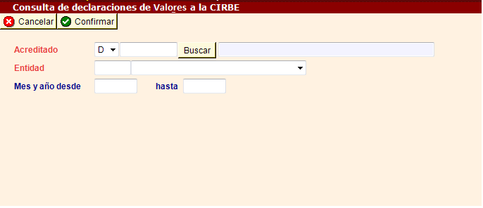

Se permitirá la selección del emisor de valores para una de las entidades declarantes del grupo, dentro de un rango de fechas especificado.

2.- Períodos con declaraciones de Valores CIRBE
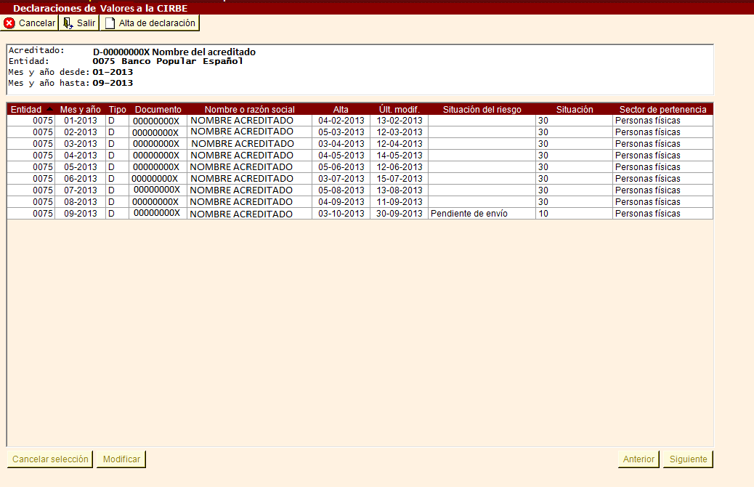

A partir de la información capturada anteriormente, se mostrará el listado con todos los períodos en los que se han realizado comunicaciones de valores al Banco de España. Se permitirá seleccionar una de las comunicaciones para verificar el detalle de lo comunicado en ese mes (mediante el botón ‘Modificar’), así como la creación de una nueva comunicación mediante el botón ‘Alta de declaración’ (ver ‘4 - Alta de Valores (Declaración)’).

3.- Valores declarados en un período.
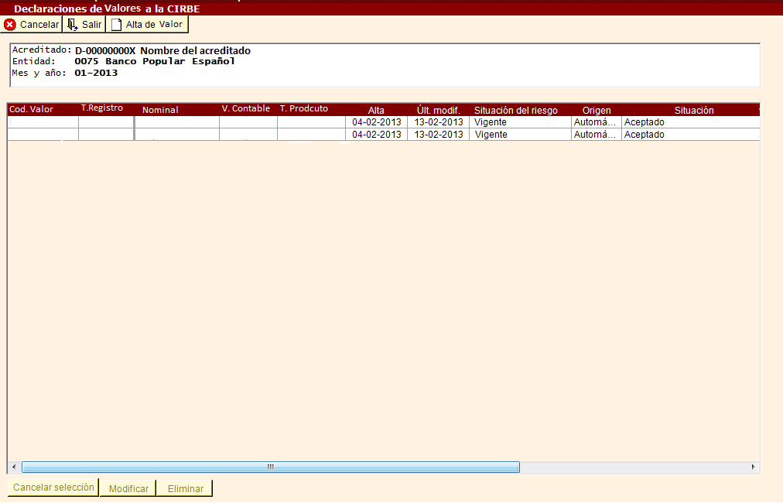

En caso de seleccionar el detalle de un mes, se mostrarán tantas filas como valores distintos se hayan comunicado en ese mes. Se permitirá modificar y/o dar de baja un valor (mediante los botones ‘Modificar’ y ‘Eliminar’, respectivamente): ver ‘5 – Modificación (Rectificación) y Baja de Valores’.
Desde esta pantalla, mediante el botón ‘Alta de Valor’, se podrán dar de alta valores para un período que no se haya comunicado previamente (ver ‘4 - Alta de Valores’ (Declaración)).

4.- Alta de Valores (Declaración).
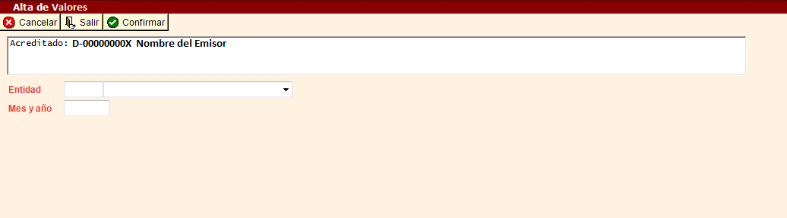

Desde la pantalla de ‘Períodos con Declaraciones’, se podrán dar de alta valores para un período que no se haya comunicado previamente. En función del estado (M.10-2, M.10-3, M.10-4) a dar de alta, la pantalla de alta adoptará uno de los siguientes formatos (el formato por defecto es el correspondiente al estado M.10-2):

4.1.- Detalle de alta para valores representativos de deuda (estado M.10-2).
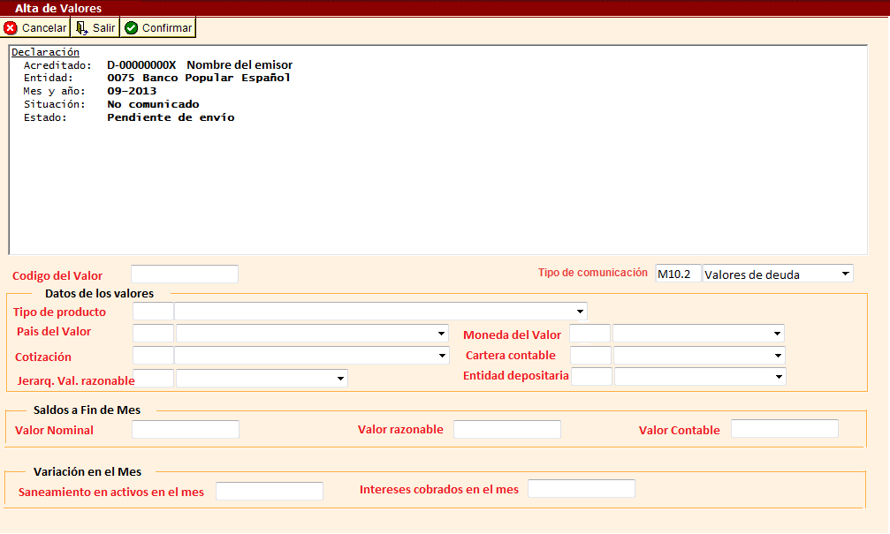

4.2 Detalle de alta para valores de instrumentos de patrimonio (estado M.10-3).
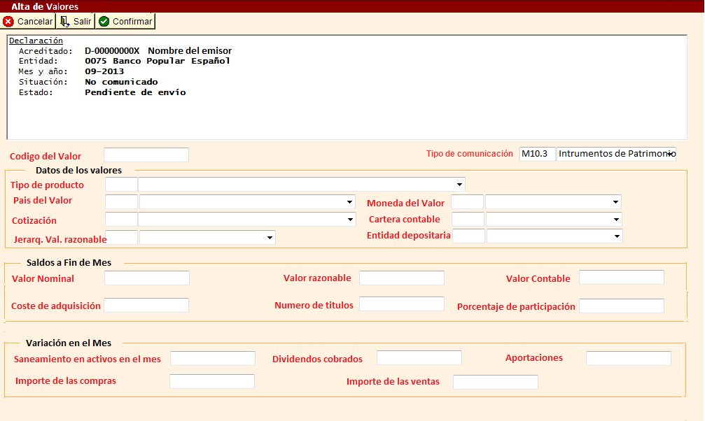

4.3.- Detalle de alta para otras operaciones con valores (estado M.10-4).
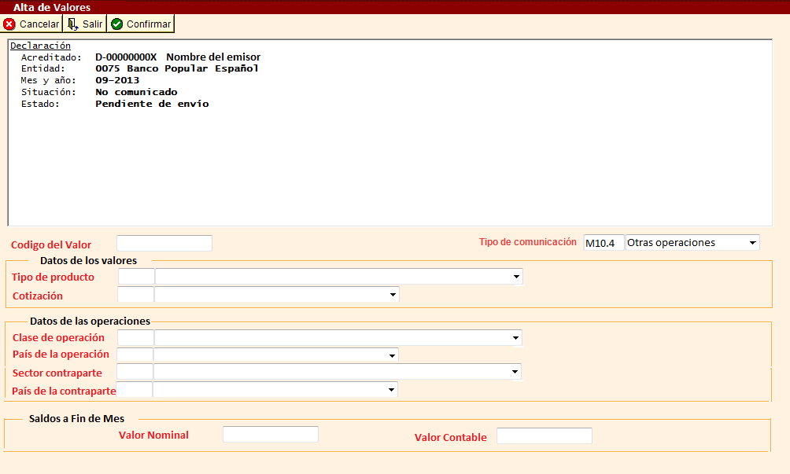

En los tres casos, los desplegables se mostrarán conforme a los valores admitidos por el Banco de España, y se realizarán las validaciones oportunas previas al envío.

5- Detalle para Modificacion (Rectificación) y Baja de riesgos

En función del estado (M.10-2, M.10-3, M.10-4) a rectificar o dar de baja, la pantalla de rectificación adoptará uno de los siguientes formatos (en función del estado que estuviera seleccionado):

5.1.- Detalle de rectificaciones para valores de deuda (estado M.10-2).
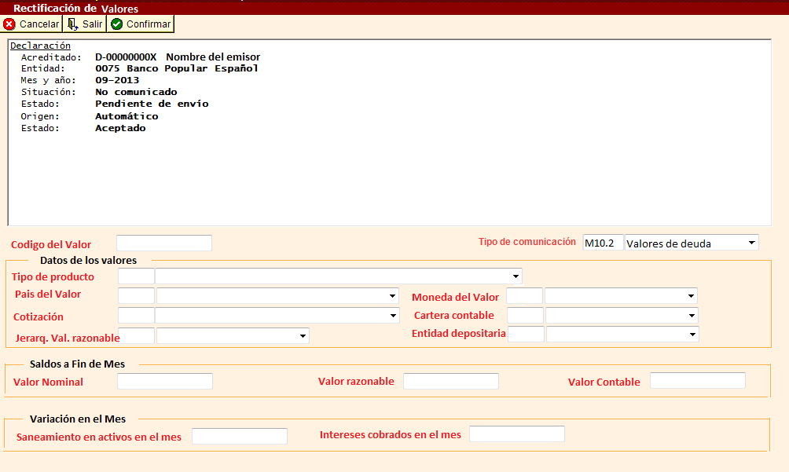

5.2 Detalle de rectificaciones para valores de instrumentos de patrimonio (estado M.10-3).
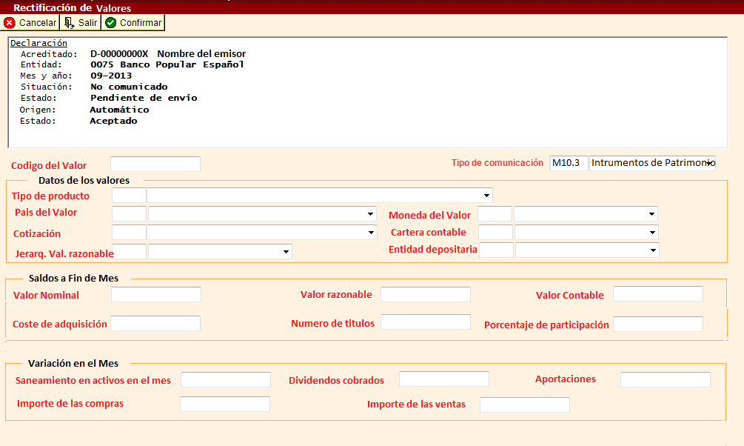

5.3.- Detalle de rectificaciones para otras operaciones con valores (estado M.10-4).
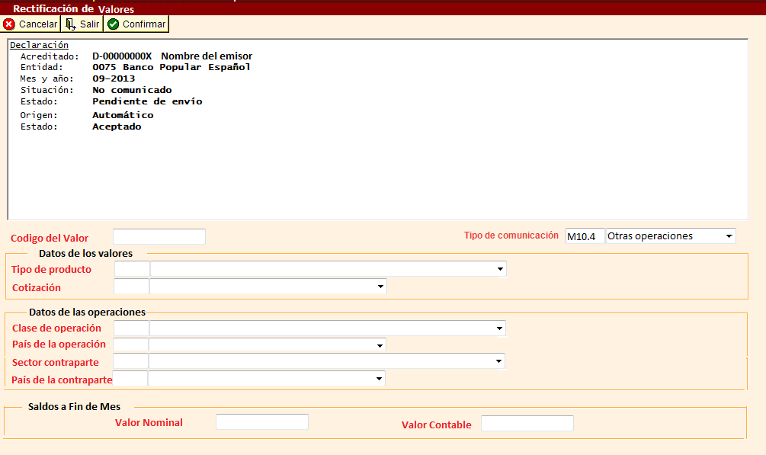

En los tres casos, los desplegables se mostrarán conforme a los valores admitidos por el Banco de España, y se realizarán las validaciones oportunas previas al envío descritas en el apartado 3.1.

El esquema de navegación para estas pantallas sería el siguiente:

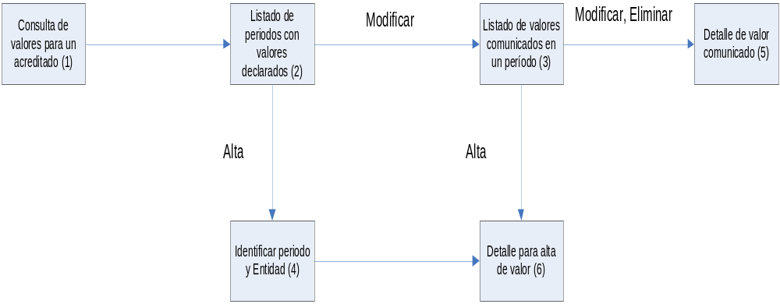

Las validaciones que debe realizar la operación on-line antes de almacenar el registro en la tabla, además de las descritas en el punto 3.1:

Con carácter general:

- El campo “Proceso es una fecha válida” con formato AAAAMM.
- La entidad declarante aún no ha presentado la declaración del tipo indicado.
- Se comprobará que “Proceso” esté cumplimentado con formato AAAAMM. Se comprobará que la fecha sea válida siendo superior a 201311 e inferior al mes de calendario.

Para el estado M1002:

- Si movimiento es “Alta”, se comprobará si ya fue declarado un registro con los mismos valores en los campos “Tipo de registro/ Código del valor/Localización de la actividad/Cartera contable/Entidad depositaria
- Si movimiento es “Variación” o “Baja” se comprobará si ya fue declarado un registro con los mismos valores en los campos “Tipo de registro/ Código del valor/Localización de la actividad/Cartera contable/Entidad depositaria”.

Para el estado M1003:
- Si movimiento es “A” se comprobará si ya fue declarado un registro con los mismos valores en los campos “Tipo de registro/Código del valor/Localización de la actividad/Moneda/Cartera contable/Entidad depositaria”.
- Si movimiento es “V” o “B” se comprobará si ya fue declarado un registro con los mismos valores en los campos “Tipo de registro/Código del valor/Localización de la actividad/Moneda/Cartera contable/Entidad depositaria”.

Para el estado M1004:

- Si movimiento es “A” se comprobará si ya fue declarado un registro con los mismos valores en los campos “Tipo de registro/Código del valor/Tipo de producto de la operación/Localización de la actividad/Sector de la contraparte de la operación/País de residencia de la contraparte de la operación”. En caso de existir se rechazará.
- Si movimiento es “M” o “B” se comprobará si ya fue declarado un registro con los mismos valores en los campos “Tipo de registro/Código del valor/ Tipo de producto de la operación/Localización de la actividad/Sector de la contraparte de la operación/País de residencia de la contraparte de la operación”.

Creación de los procesos de comparativas de históricos y de cuadre operativo.

Se crearán procesos estadísticos para el control de la información enviada, recibida, y rechazada, tanto para el mes actual como con respecto al mes anterior. Estos procesos revisarán, por cada aplicación cedente de datos y entidad declarante, el número de registros M1002, M1003, y M1004 enviados por las aplicaciones, enviados a BdE, recibidos de BdE, aceptados, rechazados, y pendientes de corregir, entre el mes anterior y el mes actual.

Se implementarán diferentes controles antes de realizar los envíos al Banco de España que permitan detectar posibles errores a la hora de generar los ficheros:

- Se almacenará el número de envío y el número de registros que incluye.
- Se comparará respecto al envío previo, el número de registros generados. Si la diferencia es muy elevada, se deberá realizar una validación previa al envío al BdE.

Se propone realizar las comparativas en base a los siguientes datos:

- Aplicación (valores, Activos financieros, Banca privada)
- Entidad (Entidad 1, Entidad 2, ….)
- Estado (M1002, M1003,M1004)
- Producto (los 15 de la norma)
- Contador de operaciones recibidas. (Mes actual y mes anterior)
- Contador de operaciones rechazadas. (Mes actual y mes anterior)
- Sumatorio de importe nominal recibido. (Mes actual y mes anterior)
- Sumatorio de importe nominal rechazado. (Mes actual y mes anterior)

El resultado de estas comparativas se enviará a la aplicación corporativa que se encarga de gestionar la presentación y control de acceso a los usuarios.

Creación de los informes de valores.

Se crearán los informes ‘Informe de Notificaciones sobre datos de Valores’, ‘Informe de Notificaciones sobre corrección de datos Valores’ y ‘Informe de Descuadres entre datos Valores’ que se enviará a la aplicación corporativa que se encarga de gestionar la presentación y control de acceso a los usuarios.

El formato que presentará el informe ‘Informe de Notificaciones sobre datos de Valores’ será el siguiente (ver Anexo I):

Entidad
Período
Tipo registro.
Código emisor
Nombre
Código valor
Tipo producto.
País
Moneda
Cotización
Tipo operación
Cartera contable
Jerarquía valor razonable
Entidad depositaria
Sector contraparte
País contraparte
Nominal
Valor razonable
Valor contable
Saneamiento activos
Intereses/Dividendos
Coste adquisición
Número títulos
% participación en capital
Importe compras netas
Importe ventas
Aportaciones a pérdidas
Descripción Incidencia
Nº Interno Persona
Nº Interno Acreditado

El formato que presentará el ‘Informe de Notificaciones sobre corrección de datos Valores’ será el siguiente (ver Anexo I):

Entidad
Período
Tipo registro
Código emisor
Nombre
Código valor
Tipo producto
País
Moneda
Cotización
Tipo operación
Cartera contable
Jerarquía valor razonable
Entidad depositaria
Sector contraparte
País contraparte
Nominal
Valor razonable
Valor contable
Saneamiento activos
Intereses/Dividendos
Coste adquisición
Número títulos
% particip. en capital
Importe compras netas
Importe ventas
Aportaciones a pérdidas
Descripción Incidencia
Nº Interno Persona
Nº Interno Acreditado

Para este informe se mostrarán las rectificaciones que ha rechazado el Banco de España y para las que aún no se ha actuado mediante la nueva operación habilitada de Rectificaciones de valores (similar a la de rectificaciones de riesgos). Es decir, mientras no se actúe sobre el registro rechazado mediante la generación de una comunicación de modificación o baja al BdE, se seguirá mostrando en el informe.

El formato que presentará el ‘Informe de Descuadres entre datos Valores’ será el siguiente (ver Anexo I):

Entidad
Proceso
Tipo regis.
Tipo clave
Clave declarada
Tipo Incidencia
Código situación
Descripción incidencia

Diagrama de flujo general
A continuación de un modo esquemático y simplificado se muestran los principales flujos de datos e información almacenada del proyecto.

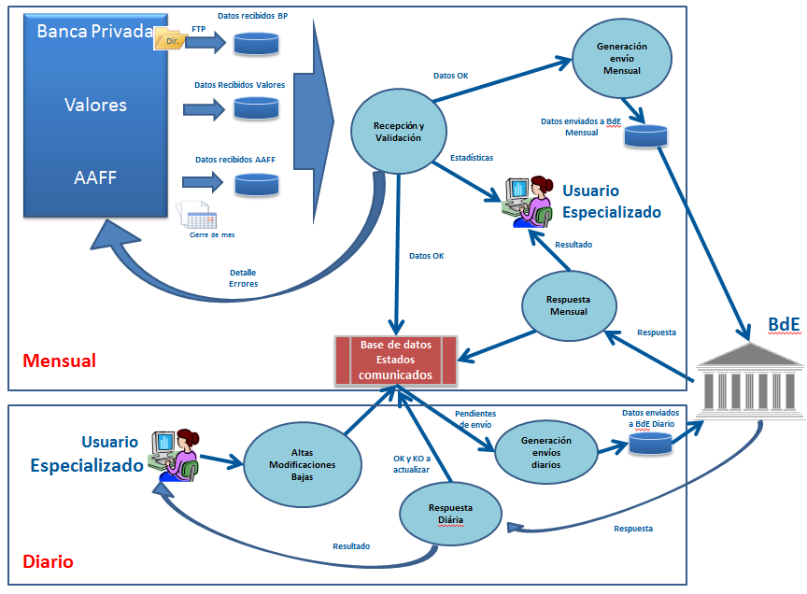

Modelo lógico de datos
Para incorporar la información de valores dentro de la base de datos de la entidad, en principio son dos momentos en los que debemos guardar datos:

- Copia de la entrada, de momento en GDG’s, uno fichero por tipo de registro (M.10-2, M.10-3, M.10-4), con el mismo formato que se ha solicitado a las aplicaciones, añadiendo:

  - AAAAMM de dato.
  - Código de aplicación.
  - Otro fichero que relacione los códigos de valores con su número interno de acreditado (Emisor), con los campos:

    - AAAAMM de los datos.
    - Código de Valor.
    - Numero interno de acreditado.
    - Forma de intervención. De momento solo “emisor de valores”.
    - Aplicación.

- Tabla TVALORES imagen de lo comunicado al BdE que dé soporte la operación para altas, bajas, rectificaciones y consultas de valores, con los siguientes datos:

NUMERO INTERNO PERSONA EMISOR
AÑO-MES AL QUE SE REFIEREN LOS DATOS
ENTIDAD FINANCIERA DECLARANTE
NUMERO INTERNO DISCRIMINADOR
FECHA DE ALTA
IDENTIFICACION DEL EMISOR
TIPO DE MOVIMIENTO REGISTRO
CODIGO TIPO DE REGISTRO
CODIGO DEL VALOR
TIPO DE PRODUCTO
CODIGO ISO DE PAIS
CODIGO ISO DE MONEDA
CODIGO DE COTIZACION
CODIGO CARTERA CONTABLE
CODIGO JERARQUIA VALOR RAZONABLE
TIPO ENTIDAD DEPOSITARIA
CLASE DE OPERACIÓN
SECTOR DE LA CONTRAPARTE
PAIS DE LA CONTRAPARTE
CODIGO ISO DE MONEDA CONTRAVALOR
IMPORTE VALOR NOMINAL FIN MES
IMPORTE VALOR RAZONABLE FIN MES
IMPORTE CONTABLE FIN MES
IMPORTE COSTE ADQUISICION
NUMERO DE TITULOS
PORCENTAJE DE PARTICIPACION EN LA PARTICIPADA
IMPORTE SANEAMIENTO EN EL MES
INTERESES COBRADOS EN EL MES
DIVIDENDOS COBRADOS EN EL MES
IMPORTE DE LAS COMPRAS EN EL MES
IMPORTE DE LAS VENTAS EN EL MES
IMPORTE APORTADO A LA PARTICIPADA.
SITUACION EN EL PROCESO DE DECLARACION
SITUACION DEL VALOR DECLARABLE
FECHA SITUACION
FECHA DE LA COMUNICACION AL BE
HORA DE LA COMUNICACION AL BE
INDICADOR DEL ESTADO DE LA COMUNICACIÓN
ULTIMA FECHA DE ACTUALIZACION

- Tabla TERRORV de errores de los valores comunicados al BdE, con los siguientes datos:

NUM ITNO ACREDITADO RGO
AÑO-MES DEC INF VAL
COD ENT SIST FIN DEC
NUM ITNO DISCRIMINADOR
NUM ERROR VAL DEC CIR
FECHA DE ALTA
COD ERROR REMITIDO BE
FECHA DE ACTUALIZACION

Por otro lado, como la oficialidad de poder rectificar información es de 7 años, éste será el tiempo que permanezcan los datos en la tabla operativa. Como por necesidades y/o requerimientos de Basilea II, la información se debe guardar 15 años, toda la información que supere los 7 años se descargará a GDG (Grupos de Generación) que permiten almacenamiento en disco a largo plazo y no se ven afectados por los procesos automáticos de borrado de ficheros sin uso.

Documentos relacionados

Ref. | Código | Nombre
 |  | Norma sobre Valores a comunicar a la CIRBE promulgada por el Banco de España.
 |  | Definición del prototipo de la operación on-line para correcciones de datos de valores.
 |  | Definición de los informes para el usuario
 |  | Definición de las interfaces de entrada a la aplicación.

Anexos
  - Anexo I: Informes de Valores

Se anexan los diseños de los informes ‘Informe de Notificaciones sobre datos de Valores’, ‘Informe de Notificaciones sobre corrección de datos Valores’, e ‘Informe de Descuadres entre datos Valores’.
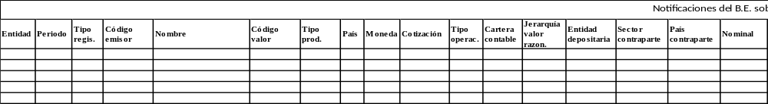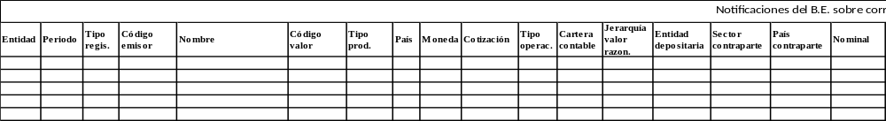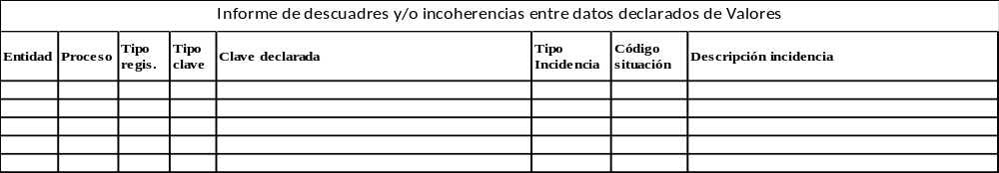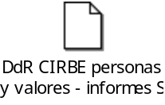

  - Anexo II: Códigos de aplicación

Las aplicaciones que deben comunicar a la CIRBE sus operaciones de Valores son las siguientes:

‘AF’: Valores y Activos Financieros
‘CC’: Contabilidad Centralizada
‘TS’: Administración de Tesorería y Mercados de Capitales

  - Anexo III: Códigos de entidad

Los códigos REN de las entidades pertenecientes al Grupo Entidad Financiera que deben comunicar a la CIRBE sus operaciones de Valores son las siguientes:

9977: Entidad Matriz
8877: Entidad filial 1
7777: Entidad filial 2
6677: Entidad filial 3
5577: Banca Privada

  - Anexo IV: Códigos ISO de países

Se anexa la tabla de los códigos ISO de los países, incluyendo organismos supranacionales:
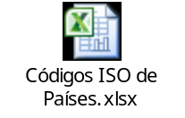
  - Anexo V: Códigos ISO de monedas

Se anexa la tabla de los códigos ISO de las monedas:
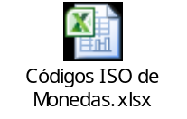
  - Anexo VI: Tipos de Productos de Valores

Los tipos de productos de Valores a comunicar a la CIR son los siguientes, en función de cada estado M.10:

Estado | Código BdE | Descripción
M.10-2  M.10-4 | V00 | Cédulas territoriales.
M.10-2  M.10-4 | V01 | Cédulas hipotecarias.
M.10-2  M.10-4 | V02 | Bonos hipotecarios.
M.10-2  M.10-4 | V03 | Bonos de titulización hipotecarios.
M.10-2  M.10-4 | V04 | Bonos de titulización de activos.
M.10-2  M.10-4 | V05 | Bonos y obligaciones convertibles en acciones.
M.10-2  M.10-4 | V06 | Valores representativos de deuda híbridos.
M.10-2  M.10-4 | V07 | Participaciones preferentes.
M.10-2  M.10-4 | V08 | Resto de bonos y obligaciones.
M.10-2  M.10-4 | V09 | Principales segregados de bonos y obligaciones.
M.10-2  M.10-4 | V10 | Cupones segregados de bonos y obligaciones.
M.10-2  M.10-4 | V11 | Pagarés de titulización.
M.10-2  M.10-4 | V12 | Resto de pagarés y valores emitidos al descuento.
M.10-3  M.10-4 | V13 | Instrumentos de capital.
M.10-3  M.10-4 | V14 | Instrumentos de patrimonio diferentes de los instrumentos de capital.

  - Anexo VII: Tipos de Cotización para los productos de Valores

Los tipos de cotización para los productos de Valores a comunicar a la CIR son los siguientes:

Código BdE | Descripción
M00 | Valor cotizado, con mercado activo.
M01 | Valor cotizado, sin mercado activo.
M02 | Valor no cotizado, con ISIN.
M03 | Valor no cotizado, sin ISIN.

  - Anexo VIII: Tipos de Cartera Contable para Valores

Los tipos de cartera contable de Valores a comunicar a la CIR son los siguientes:

Estado | Código BdE | Descripción
M.10-2  M.10-3 | P00 | Cartera de negociación.
M.10-2  M.10-3 | P01 | Otros activos financieros a valor razonable con cambios en pérdidas y ganancias.
M.10-2  M.10-3 | P02 | Activos financieros disponibles para la venta.
M.10-2 | P03 | Inversiones crediticias.
M.10-2 | P04 | Cartera de inversión a vencimiento.
M.10-2 | P05 | Deducción del pasivo.
M.10-3 | P06 | Participaciones.
M.10-3 | P07 | Deducción del patrimonio neto.
M.10-2  M.10-3 | ZZZ | No aplicable.

  - Anexo IX: Tipos de jerarquía del valor razonable

Los tipos de jerarquía del valor razonable a comunicar a la CIR son los siguientes:

Código BdE | Descripción
M04 | Nivel 1.
M05 | Nivel 2.
M06 | Nivel 3.

  - Anexo X: Tipos de entidades depositarias

Los tipos de entidades depositarias a comunicar a la CIR son los siguientes:

Código BdE | Descripción
Y00 | Propia entidad.
Y01 | Otra entidad residente en España.
Y02 | Entidad no residente en España.
ZZZ | No aplicable.
  - Anexo XI: Tipos de sectores de la contraparte de la operación de valores

Los tipos de sectores de la contraparte de las operaciones de valores a comunicar a la CIR son los siguientes:

Código BdE | Descripción
S00 | Administración Central. Estado.
S01 | Administración Central. Organismos autónomos y similares.
S02 | Administración Central. Empresas.
S03 | Administraciones Autonómicas o Regionales. Administración General.
S04 | Administraciones Autonómicas o Regionales. Organismos autónomos y similares.
S05 | Administraciones Autonómicas o Regionales. Empresas.
S06 | Administraciones Locales. Administración General.
S07 | Administraciones Locales. Organismos autónomos y similares.
S08 | Administraciones Locales. Empresas.
S09 | Administraciones de la Seguridad Social.
S10 | Organismos internacionales y supranacionales (excepto bancos multilaterales de desarrollo). Administraciones Públicas.
S11 | Organismos internacionales y supranacionales (excepto bancos multilaterales de desarrollo). Otros intermediarios financieros.
S12 | Bancos multilaterales de desarrollo. Con actividades similares a bancos centrales.
S13 | Bancos multilaterales de desarrollo. Resto.
S14 | Bancos centrales (incluido el Banco Central Europeo) y autoridades monetarias nacionales.
S15 | Entidades de crédito.
S16 | Entidades de dinero electrónico.
S17 | Fondos del Mercado Monetario (FMM).
S18 | Otras instituciones financieras monetarias.
S19 | Entidades de seguros.
S20 | Fondos de pensiones.
S21 | Fondos de inversión mobiliaria, excepto los FMM.
S22 | Sociedades y fondos de inversión libre.
S23 | Sociedades de inversión mobiliaria.
S24 | Sociedades y fondos de inversión inmobiliaria.
S25 | Resto de las instituciones de inversión colectiva.
S26 | Sociedades de valores (ESI).
S27 | Sociedades anónimas cotizadas de inversión en el mercado inmobiliario.
S28 | Sociedades y fondos de capital-riesgo.
S29 | Sociedades y fondos de titulización.
S30 | Entidades de contrapartida central.
S31 | Resto de los otros intermediarios financieros.
S32 | Entidades holding que gestionan filiales mayoritariamente financieras.
S33 | Agencias de valores (ESI).
S34 | Sociedades gestoras de cartera (ESI).
S35 | Sociedades gestoras de otros intermediarios financieros.
S36 | Sociedades de garantía recíproca y reafianzamiento.
S37 | Sociedades de tasación.
S38 | Entidades de pago.
S39 | Establecimientos de cambio de moneda.
S40 | Resto de los auxiliares financieros.
S41 | Sociedades emisoras de participaciones preferentes.
S42 | Otras entidades financieras especializadas.
S43 | Empresas holding que no gestionan filiales.
S44 | Sociedades no financieras.
S45 | Instituciones sin fines de lucro al servicio de los hogares.
S46 | Hogares. Empresarios individuales.
S47 | Hogares. Resto.

  - Anexo XII: Tipos de operaciones sobre productos de valores
Los tipos de operaciones sobre productos de Valores a comunicar a la CIR son los siguientes:

Código BdE | Descripción
V15 | Adquisiciones temporales de activos.
V16 | Valores recibidos en préstamo.
V17 | Valores entregados en garantía de préstamos de valores.
V18 | Cesiones temporales de activos.
V19 | Valores prestados.
V20 | Valores recibidos en garantía de préstamos de valores.
V21 | Posiciones cortas. Activos adquiridos temporalmente.
V22 | Posiciones cortas. Activos recibidos en préstamo.

  - Anexo XIII: Notificaciones informativas sobre el estado de las declaraciones

Se anexa la tabla de las notificaciones informativas sobre el estado de las declaraciones que están pendientes de ser corregidas.

Tipo de registro | Tipo de Incidencia | Código de situación | Descripción
IN001  IN002 | VAL1  VAL2 | L0001 | El “Código del emisor” no ha sido declarado al sistema GTR.
IN001  IN002 | VAL1  VAL2 | L0002 | El “Sector” declarado a GTR para el emisor no es correcto.
IN001  IN002 | VAL1  VAL2 | L0003 | El “Código del emisor” no está declarado en la CIR para una operación con un “Código de valor” que coincide con el del módulo M1002.
IN001  IN002 | VAL1  VAL2 | L0004 | No existe ninguna operación declarada en B.2 en la que figure el “Código de valor” declarado en este estado (M1002 o M1004
IN001  IN002 | VAL1  VAL2 | L0005 | Para el valor declarado en “Cartera contable” debe cumplirse que “Valor contable (excluidos ajustes por valoración)” debe ser mayor o igual que “Correcciones de valor por deterioro. Cobertura especifica. Riesgo cliente” + “Correcciones de valor por deterioro. Cobertura especifica. Riesgo país”.
IN001  IN002 | VAL1  VAL2 | L0006 | La información del emisor declarada en A1 (M1001) no es correcta para el valor declarado en “Cartera contable”.
IN001  IN002 | VAL1  VAL2 | L0007 | No existe ninguna operación declarada en la CIR en la que figure el este código de valor.
IN001  IN002 | VAL1  VAL2 | L0008 | La moneda declarada en M1002 no coincide con la declarada en C1 para el mismo código ISIN.
IN001  IN002 | VAL1  VAL2 | L0009 | El “Nominal” no coincide con la suma de los principales.
IN001  IN002 | VAL1  VAL2 | L0011 | El valor declarado en “Cartera contable” no es compatible con el valor declarado en A1 (M1001)“Parte vinculada”.
IN001  IN002 | VAL1  VAL2 | L0015 | Para el mismo “Código de valor”, la suma del “Nominal” de las operaciones con tipo de producto “Posiciones cortas. Activos adquiridos temporalmente” del M1004 debe ser menor o igual que la suma del “Nominal” de las operaciones declaradas en M1004 con tipo de producto “Adquisiciones temporales de activos”.
IN001  IN002 | VAL1  VAL2 | L0016 | La suma del “Nominal” del M1004 no coincide con la suma de los importes declarados en el módulo C1.
IN001  IN002 | VAL1  VAL2 | L0017 | El La combinación “Código del valor/Cartera contable” declarada T2201 no está declarada en M1002.
IN001  IN002 | VAL1  VAL2 | L0018 | La combinación “Código del valor/Cartera contable” declarada en M1002 no está declarada en T2201.
IN001  IN002 | VAL1  VAL2 | L0019 | Para el mismo “Código de valor”, la suma del “Nominal” de las operaciones con tipo de producto “Posiciones cortas. Activos recibidos en préstamo” en M1004 debe ser menor o igual que la suma del “Nominal” de las operaciones declaradas en M1004 con tipo de producto “Préstamo de valores”.
IN001  IN002 | VAL1  VAL2 | L0020 | El “Valor contable (excluidos ajustes por valoración)” debe ser mayor o igual que “Correcciones de valor por deterioro de activos”.
IN001  IN002 | VAL1  VAL2 | L0021 | “Nominal” debe ser igual a “Capital social” por “Porcentaje de participación en el capital”.
IN001  IN002 | VAL1  VAL2 | L0022 | Para el mismo “Código de valor”, la suma del “Nominal” de las operaciones con tipo de producto “Posiciones cortas. Activos recibidos en préstamo” en M1004 debe ser menor o igual que la suma del “Nominal” de las operaciones declaradas en M1004 con tipo de menor o igual que la suma del “Nominal” de las operaciones declaradas en M1004 con tipo de producto “Valores recibidos en préstamo”.
IN001  IN002 | VAL1  VAL2 | L0023 | Para el mismo “Código de valor”, la suma del “Nominal” de las operaciones con tipo de producto “Cesiones Temporales” del M1004 debe ser menor o igual que la suma del “Nominal” de las operaciones declaradas en M1002 y M1004 o en M1003 y M1004 como “Adquisiciones temporales”.
IN001  IN002 | VAL1  VAL2 | L0024 | El “Sector” declarado para el emisor en A.1 (M1001) consistente con el código ISIN.
IN001  IN002 | VAL1  VAL2 | L0026 | La combinación “Código del valor/Cartera contable” declarada en T2202 no está declarada en M1003.
, | VAL1  VAL2 | L0027 | La combinación “Código del valor/Cartera contable” declarada en M1003 no está declarada en T2202.
IN001  IN002 | VAL1  VAL2 | L0028 | El valor de “Importe suscrito pendiente de vencimiento” debe ser menor que el “Nominal”.
IN001  IN002 | VAL1  VAL2 | L0029 | El valor de “Cartera contable” no es consistente con el “Código del emisor”.
IN001  IN002 | VAL1  VAL2 | L0030 | El “Código de la entidad tenedora” corresponde a una entidad que declara los estados M.10.
IN001  IN002 | VAL1  VAL2 | L0031 | El “Código de la entidad tenedora” no está declarado en el estado C.5 como correspondiente a una entidad del grupo integrada globalmente.
IN001  IN002 | VAL1  VAL2 | L0032 | Para el mismo “Tipo de producto de la operación” y , “Localización de la actividad (país de la operación)” la suma del “Nominal” declarado en M1004 debe ser igual que la suma de los importes en “Valores adquiridos temporalmente o prestados. Nominal” de las operaciones declaradas en B2 con esos mismos valores.
IN001  IN002 | VAL1  VAL2 | L0033 | “Capital social” en T2202 es un dato obligatorio para el valor declarado en “Cartera contable” y “Tipo de producto del valor” en M1003.
IN001  IN002 | VAL1  VAL2 | L0034 | Para el mismo “Código del valor” la suma del “Nominal” declarado en M1002 debe ser mayor igual que “Principal asumido por la entidad” + “Principal asumido por el cesionario” de la operación declaradas en B2 con el mismo “Código de valor”
IN001  IN002 | VAL1  VAL2 | L0035 | Para el mismo “Código del valor” y “Localización de la Actividad”, la suma del “Nominal” declarado en M1002 debe ser mayor igual que la suma del “Nominal” declarado en el M1004 para los mismos valores de “Código del valor” y “Localización de la Actividad”.
IN001  IN002 | VAL1  VAL2 | L0036 | Para el mismo “Código del valor” y “Localización de la Actividad”, la suma del “Nominal” declarado en M1003 debe ser mayor igual que la suma del “Nominal” declarado en el M1004 para los mismos valores de “Código del valor” y “Localización de la Actividad”.
IN003 | NOT1 | L1000 | La declaración de datos dinámicos de valores mensuales ha sido eliminada.
IN003 | NOT1 | L1001 | La declaración de datos dinámicos de valores trimestrales ha sido eliminada.
IN003 | NOT1 | L1002 | La declaración de datos dinámicos de valores con código ISIN ha sido eliminada.
IN003 | NOT1 | L1050 | Está pendiente la declaración de datos dinámicos de valores mensuales
IN003 | NOT1 | L1051 | Está pendiente la declaración de datos dinámicos de valores trimestrales
IN003 | NOT1 | L1052 | Está pendiente la declaración de datos dinámicos de valores con código ISIN

  - Anexo XIV: Códigos de mensaje de las notificaciones informativas sobre el estado de las declaraciones

Se anexan los códigos de mensaje sobre los datos declarados por las entidades:

RM001. Mensaje ilegible
RM002. La entidad presentadora no está habilitada como tal para la entidad declarante
RM003. El contenido de entidad declarante no es un código válido de entidad declarante a la CIR
RM004. El nombre de la entidad no es correcto o no está cumplimentado
RM005. El tipo de registro es incorrecto
RM006. El orden de los registros no es correcto
RM007. Faltan registros obligatorios
RM008. La referencia es un dato obligatorio
RM009. El contenido de referencia no tiene un formato válido
RM010. Formato incorrecto de fecha de proceso.
RM011. Fecha de proceso no válida
RM012. Fecha de proceso no válida, no corresponde a un trimestre
RM013. Los campos “Reservado” deben estar cumplimentados con blancos
RM014. Declaración duplicada en el mensaje
CM999. Mensaje aceptado
CM998. Mensaje aceptado con registros rechazados. Ver registros rechazados en este mensaje

  - Anexo XV: Códigos de notificaciones sobre los registros de las declaraciones

Se anexan los códigos de notificación sobre los datos declarados por las entidades:

C9999. Registro aceptado.
R0001. El tipo de registro es incorrecto.
R0002. El “Código del emisor” es un dato obligatorio.
R0004. El “Código del emisor” no es un NIF o código de no residente válido de una persona jurídica.
R0005. El “Código del valor” es un dato obligatorio.
R0006. La “Localización de la actividad (país de la operación)” es un dato obligatorio.
R0007. El valor declarado en “Localización de la actividad” no es un código ISO válido.
R0008. El “Tipo de producto” es un dato obligatorio.
R0009. El “Tipo de producto” no es válido.
R0010. Los campos “Reservado” deben estar cumplimentados con blancos.
R0011. El “Movimiento” es un dato obligatorio.
R0012. El valor declarado en “Movimiento” no es válido.
R0013. La “Cartera contable” es un dato obligatorio.
R0014. El valor declarado en “Cartera contable” no es válido.
R0015. “Activos no corrientes en venta” es un dato obligatorio.
R0016. El valor declarado en “Activos no corrientes en venta” no es válido.
R0017. La “Moneda” es un dato obligatorio.
R0018. El valor declarado en “Moneda” no es un código ISO válido.
R0019. La “Cotización” es un dato obligatorio.
R0020. El valor declarado en “Cotización” no es válido.
R0021. El valor declarado en “Jerarquía del valor razonable” no es válido
R0023. El “Valor razonable” no se debe declarar para el valor declarado de “Cartera contable”.
R0025. El “Valor contable (excluidos ajustes por valoración)” no se debe declarar para el valor declarado de “Cartera contable”.
R0026. El “Nominal” es un dato obligatorio para el valor declarado de “Cartera contable”.
R0027. El “Nominal” no se debe declarar para el valor declarado de “Cartera contable”.
R0030. Los valores de “Cotización” y de “Jerarquía del valor razonable” son incompatibles.
R0031. “Clave de valor” incorrecta para el valor declarado en “Cotización”.
R0034. El “Valor contable (excluidos ajustes por valoración)” debe ser igual a “Valor razonable” para el valor declarado en “Cartera contable”.
R0035. “Porcentaje de participación en el capital” no se debe declarar para el valor declarado en “Cartera contable”.
R0036. La “Jerarquía del valor razonable” es un dato obligatorio para el valor declarado en “Cartera contable”.
R0037. La “Jerarquía del valor razonable” debe estar en blanco para el valor declarado en “Cartera contable”.
R0038. “Coste de la adquisición” es un dato obligatorio para el valor declarado en “Cartera contable”.
R0039. “Número de títulos” es un dato obligatorio para el valor declarado en “Cartera contable”.
R0040. “Correcciones de valor por deterioro de activos. Coberturas específicas. Riesgo cliente” no se debe declarar para el valor declarado en “Cartera contable”.
R0041. “Correcciones de valor por deterioro de activos. Coberturas específicas. Riesgo país” no se debe declarar para el valor declarado en “Cartera contable”.
R0042. “Coste de adquisición” no se debe declarar para el valor declarado en “Cartera contable”.
R0049. “Porcentaje de participación en el capital” no se debe declarar para el valor declarado en “Cartera contable”.
R0050. “Número de títulos” no se debe declarar para el valor declarado en “Cartera contable”.
R0051. “Porcentaje de participación en el capital” es un dato obligatorio para los valores declarados en “Cartera contable” y “Tipo de producto”.
R0052. “Tipo de producto de la operación” es un dato obligatorio.
R0053. El valor declarado para “Tipo de producto de la operación” no es válido.
R0054. El sector de la contraparte no debe tener contenido
R0055. “Sector de la contraparte de la operación” es un dato obligatorio.
R0056. El valor declarado para “Sector de la contraparte de la operación” no es válido.
R0057. El país de residencia de la contraparte no debe tener contenido
R0058. El “País de residencia de la contraparte de la operación” es un dato obligatorio.
R0059. El “País de residencia de la contraparte de la operación” no es un código ISO válido.
R0060. El “Nominal” es un dato obligatorio para los valores.
R0061. El valor de “Operaciones de micro-cobertura. Saldo positivo” debe ser cero para el valor declarado en “Cartera contable”.
R0062. El valor de “Operaciones de micro-cobertura. Saldo negativo” debe ser cero para el valor declarado en “Cartera contable”.
R0063. “Activos a valor razonable. Importe de la variación de valor atribuible a cambios en el riesgo de crédito” no se debe declarar para el valor declarado en “Cartera contable”.
R0064. La entidad declarante no tiene sucursales en el país declarado en “Localización de la actividad”.
R0065. “Aportaciones a la participada para cubrir pérdidas en el mes” no se debe declarar para el valor declarado en “Cartera contable”.
R0068. “Jerarquía del valor razonable” debe estar en blanco para el valor declarado en “Cartera contable”.
R0069. “Valor contable (excluidos ajustes por valoración)” debe ser igual a “Coste de adquisición” para el valor declarado en “Cartera contable”.
R0070. Para el valor declarado de la cartera contable “Saneamiento directo de activos en el mes”, “Dividendos cobrados en el mes”, “Importe de las compras en el mes” e “Importe de las ventas en el mes” deben ser cero.
R0072. Si “Operaciones de micro-cobertura. Saldo positivo” es mayor que cero, “Operaciones de micro-cobertura. Saldo negativo” debe ser cero.
R0074. Si “Patrimonio neto positivo” es mayor que cero, “Patrimonio neto negativo” debe ser cero.
R0079. Existen dos o más registros con los mismos valores en “Tipo de registro/Código del valor/Localización de la actividad/Cartera contable/Entidad depositaria”.
R0080. Existen dos o más registros con los mismos valores en “Tipo de registro/Código del valor/ Tipo de producto de la operación/Localización de la actividad/Sector de la contraparte de la operación/País de residencia de la contraparte de la operación”.
R0081. Alta rechazada, ya existe un registro con los mismos valores en “Tipo de registro/ Código del valor/ Localización de la actividad/Cartera contable/Entidad depositaria”
R0082. Baja o Modificación rechazada, no existe un registro con los mismos valores en el“Tipo de registro/ Código del valor/ Localización de la actividad/Cartera contable/Entidad depositaria”.
R0083. Alta rechazada, ya existe un registro con los mismos valores en “Tipo de registro/Código del valor/Tipo de producto de la operación /Localización de la actividad/Sector de la contraparte de la operación/País de residencia de la contraparte de la operación”
R0084. Baja o Modificación rechazada, no existe un registro con los mismos valores en el “Tipo de registro/ Código del valor/ Tipo de producto de la operación /Localización de la actividad/Sector de la contraparte de la operación/País de residencia de la contraparte de la operación”
R0085. Al menos uno entre “Saneamiento directo de activos en el mes”, “Dividendos cobrados en el mes”, “Importe de las compras en el mes” o “Importe de las ventas en el mes” debe ser distinto de cero para el valor declarado en “Cartera contable”.
R0086. Al menos uno entre “Saneamiento directo de activos en el mes” o “Intereses cobrados en el mes” debe ser distinto de cero para el valor declarado en “Cartera contable”.
R0087. El valor de “Cartera contable” no es compatible con el declarado en “Tipo de producto”.
R0089. El “Valor contable (excluidos ajustes por valoración)” debe ser distinto de cero para el valor declarado en “Cartera contable”.
R0090. El código ISIN es incorrecto
R0091: “Coste amortizado bruto” debe ser mayor que cero para el valor declarado en “Cartera contable”.
R0092. El “Proceso” no es válido.
R0093. El código de la “Entidad declarante” no es un código válido de entidad declarante a la CIR
R0100. El “Código de la entidad tenedora” es un dato obligatorio.
R0101. El valor declarado para el “Código de la entidad tenedora” no es válido.
R0102. La “Pertenencia de la entidad emisora al grupo económico de la entidad” es un dato obligatorio.
R0103. El valor declarado para la “Pertenencia de la entidad emisora al grupo económico de la entidad” no es válido.
R0105. El “Número de títulos” es un dato obligatorio para el valor declarado en “Tipo de producto”.
R0106. El “Número de títulos” no es declarable para el valor declarado en “Tipo de producto del valor”.
R0107. La “Entidad depositaria” es un dato obligatorio para el valor declarado en “Cartera contable”.
R0108. El valor declarado para la “Entidad depositaria” no es válido
R0109. La “Entidad depositaria” debe estar en blanco para el valor declarado en “Cartera contable”.
R0110. Existen dos o más registros con los mismos valores en “Tipo de registro/Código de la entidad tenedora/Código del valor”.
R0111. Alta rechazada, ya existe un registro con los mismos valores en “Tipo de registro/Código de la entidad tenedora/Código del valor”.
R0112. Baja o Modificación rechazada, no existe un registro con los mismos valores en “Tipo de registro/Código de la entidad tenedora/Código del valor”.
R0113. El “Código de valor” se está declarando con valores diferentes en uno o más de los campos “Código del emisor”. “Tipo de producto”. “Moneda”. “Cotización” o “Jerarquía del valor razonable”.
R0114. El “Código de valor” se está declarando con valores diferentes en uno o más de los campos “Pertenencia de la entidad emisora al grupo económico de la entidad” o “Tipo de producto”.
R0115. Existen dos o más registros con los mismos valores en los campos “Tipo de registro/Código del valor/Cartera contable/Activos no corrientes en venta”.
R0116. Alta rechazada, ya existe un registro con los mismos valores en “Tipo de registro/Código del valor/Cartera contable/Activos no corrientes en venta”
R0117. Baja o Modificación rechazada, no existe un registro con los mismos valores en “Tipo de registro/ Código del valor/ Cartera contable/ Activos no corrientes en venta”.
R0122. El “Valor contable (excluidos ajustes por valoración” es obligatorio para las operaciones.
R0123. “Correcciones de valor por deterioro de activos” no se debe declarar para el valor declarado en “Cartera contable”.
R0124. “Capital social” es un dato obligatorio para el valor declarado en “Cartera contable”.
R0125. El “Código de valor” se está declarando con valores diferentes en uno o más de los siguientes campos “Código del emisor”, “Tipo de producto” o “Cotización”.

En el DT se incluirá el cálculo del porcentaje de errores sobre el número de registros recibidos, para cancelar el proceso en caso de que supera un valor que deberá ser acordado con el usuario de la aplicación CIR.

